

目次

はじめに 1
InfoPath の目的 2
従来のアプローチと比較した InfoPath 2003 の利点 4
InfoPath と紙のフォームの比較 4
InfoPath 2003 と従来のテキスト ドキュメントの比較 5
InfoPath と Web フォームの比較 6
InfoPath 2003 とカスタム ソリューションの比較 7
InfoPath の機能概要 8
Office 2003 Editions Service Pack 1 における InfoPath の機能強化 11
InfoPath の活用 12
データを知識に変える 12
効率の向上 17
組織全体での情報共有 37
情報管理の柔軟性向上 46
既存の IT 投資の有効活用 50
システム要件 57
システム要件 57
Windows 2000 および Windows XP 57
その他 57
付録 スクリーン ショット 58
用語集 79
索引 83

はじめに
Microsoft Office System の情報収集アプリケーション Microsoft® Office InfoPath™ 2003 の製品ガイドへようこそ。この製品ガイドには Office 2003 Service Pack 1 (SP1) で追加された機能強化に関する説明が含まれており、その箇所は記号で示しています。
SP1
今日、企業などの組織では、売上高、業績評価、発注書など、膨大な量の情報が生み出され、使用されています。こうしたデータの収集はチームや組織で最も優先される業務の 1 つです。たとえば、Microsoft の調査では、情報の収集および管理プロセスの分野において、現在 7,000 万人 (米国の就業者全体の 59%) がフォームへのデータ入力を日常業務としていることがわかっています。
現在、多くのインフォメーション ワーカーは、紙のフォーム、電子的なドキュメント、スプレッドシート、電子メールなどを組み合わせた非効率的なプロセスで情報を収集しています。Web ベースのフォーム ツールや独自に開発したフォーム ツールを使用して自社アプリケーションを構築している企業もあります。このようなアプリケーションやツールでは、情報の抽出と再利用が簡単にできないため、インフォメーション ワーカーが情報を再入力しなければならないことが多く、データの入力ミスやビジネス プロセスの効率低下につながっています。
さらに、意思決定者が判断を下す場合でも、必要な情報が別の部門の管理下にあるドキュメントやデータベースに保管されているために、十分な情報を活用できないのが現状です。XML (Extensible Markup Language) や Web サービスなどのテクノロジは、複数のサーバーの間で実行されるビジネス プロセスの改善には役立っていますが、これらのテクノロジとインフォメーション ワーカーのデスクトップとの接続はいまだに実現していません。これは、インフォメーション ワーカー自身が Web サービスを利用し、必要な企業情報にアクセスし使用するための手段が生み出されていないことを意味します。
このようなユーザーの要件をすべて満たすことを目的としているのが InfoPath です。InfoPath は、情報の収集プロセスを効率化し、組織全体で情報を簡単に再利用できるようにします。InfoPath は Web サービスの "スマート クライアント" であり、デスクトップから Web サービスを使用して企業情報にアクセスし、必要な情報を使用することができるユーザー フレンドリなアプリケーションです。

InfoPath の目的
InfoPath の各種ツールを使用すると、動的なフォームを作成し、定型および非定型のさまざまなビジネス プロセスにおいて情報の収集および共有を行うことができます。従来のフォーム パッケージとは異なり、InfoPath は柔軟性の高い情報収集機能を備えているため、必要な情報を適時に入手でき、豊富な情報を基に判断を下すことが可能となります。
さらに、InfoPath の標準ファイル形式が XML であるため、あらゆるユーザー定義の XML スキーマに対応し、Web サービスとの相互運用性も実現します。このため、InfoPath で収集した情報は組織のデータベースやサーバーと簡単に統合することができます。つまり、InfoPath を使用して収集した情報は、組織内のすべてのユーザーおよびプロセスにおいて再利用可能であるため、生産性と情報力が飛躍的に向上します。
InfoPath は、Microsoft Office System に属するアプリケーションとして 3 つの主要な処理をサポートします。それは、動的なフォームの作成、フォームへのデータ入力、そしてフォーム内の情報を必要とするシステムやプロセスへのフォームの送信です。
- InfoPath は、動的なフォームの作成機能を備えた堅牢で柔軟性と操作性に優れたデザイン環境をもたらします。動的なフォームによって、定型的なビジネス プロセスと非定型的なチーム プロジェクトのいずれにおいても情報を収集することができます。
- InfoPath は豊富な機能を備えたクライアントであり、データをフォームにすばやく簡単に入力できるアプリケーション環境をもたらします。
- InfoPath は、XML、ユーザー定義のスキーマ、および Web サービスのサポートによって、フォームによって収集された情報を組織のビジネス プロセスに結び付け、情報の容易な再利用を可能にします。
たとえば、InfoPath を使用すると、企業の販売部門の効率と生産性が向上し、売上情報を効率的に利用できるようになります。InfoPath が登場する以前、出張から戻った販売担当者は、まず出張報告書をまとめ、CRM (顧客関係管理) アプリケーションや ERP (エンタープライズ リソース プランニング) アプリケーションで売上高や価格を入力し、さらに自社開発の費用報告ソリューションを使用して経費報告書を作成しなければなりませんでした。このような作業では、顧客の連絡先、売上高、価格など、同じ情報を複数のアプリケーションで何度も入力する必要があり、しかもアプリケーション間で情報の共有や相互検証を行うこともできません。あるビジネス プロセスにある情報 (出張報告書など) は、手作業で再入力しない限り、別のビジネス プロセスで再利用することは困難です。
InfoPath は、このような誤りの起こりやすい非効率的なプロセスを改善します。InfoPath には強力なデザイン ツールがあり、販売担当者が使用する出張報告フォームをすばやく簡単に作成することができます。販売担当者は、このフォームを会社のイントラネット サイトからダウンロードして自分のラップトップ コンピュータに保管しておき、顧客を訪問するたびにフォームに情報を追加できます。InfoPath ではフォームをオフラインで操作できるため、販売担当者は出張フォームへのデータ入力を出張中に完了できます。データ入力が完了しているので、出張から戻り、会社のネットワークに接続すると、すぐにフォームを送信できます。InfoPath のフォームに入力して送信した情報は、直接 Web サービスに渡すことができます。この情報は、出張報告書、経費報告書、CRM システムや ERP システムのデータ更新など、これまでそれぞれ別のプロセスで行っていた、さまざまな作業で再利用することができます。
さらに、InfoPath で収集した情報は、発注書の作成、注文処理、出荷、顧客への出荷通知など、社内のすべてのビジネス プロセスで簡単に再利用でき、しかもそれらのビジネス プロセスは、それぞれ別の場所にある異なるシステムであってもかまいません。また、InfoPath 2003 はチームの非定型プロセスにとって貴重なツールとなります。InfoPath 2003 を Microsoft Windows® SharePoint™ 製品およびテクノロジと統合することによって、販売チーム全体のレポートを 1 つの概要ビューとして表示できるからです。
InfoPath を使用して収集した情報は、Web サーバー、ファイル共有、または SharePoint を実行するサーバー上のデータベースにそのまま保存できます。データベースに保存された情報を分析し、容易に再利用できるので、別のドキュメントやトランザクションで使用するときに情報を再入力する必要がありません。
つまり InfoPath は、現在利用されているフォーム ソリューションより高い柔軟性を個々のユーザーや組織にもたらし、これまでにない高いレベルのアプリケーション間およびプロセス間の統合を簡単に実現します。

従来のアプローチと比較した InfoPath 2003 の利点
情報を収集し、それをビジネス プロセスに統合する方法の 1 つとして考えた場合、InfoPath には、紙のフォーム、テキスト ドキュメント、Web フォーム、ユーザー作成のソリューションなどに優る多くの利点があります。

InfoPath と紙のフォームの比較
 | InfoPath | 紙のフォーム
効率の向上 | InfoPath のフォームで収集した情報は、Web サービス、URL、データベースなどに電子メールで直接送信できるので、情報を再入力する必要がありません。 | 紙ベースのフォームに記入された情報はシステムに再入力する必要があります。この処理には時間がかかり、誤りが発生する可能性が高くなります。
再利用性 | 情報が XML 形式で保存されるため、1 つの InfoPath フォームで収集した情報を多くの異なるシステムやプロセスで使用することができます。 | 紙ベースのフォームで収集された情報は、再入力しない限り、他のシステムで再利用することはできません。
機能豊富なオーサリング環境 | InfoPath のフォームは書式設定されたデータに対応しており、太字、斜体、下線などの書式や、さまざまなリスト形式や表形式を使用して情報の書式を設定したり、グラフィックや画像の形式で情報を表示したりすることができます。これらはすべて XML スキーマに結合できるので、組織全体で簡単に再利用できます。また、スペル チェックやリアル タイム データ入力検証の機能もあります。 | 紙ベースのフォームには書式設定の機能はありません。データを再入力するか、スキャナで読み込むことによって、フォームを利用するプロセスに取り込む必要があります。また、情報の入力に使用するインターフェイスは、リッチ テキストをサポートしていない場合があります。
変更に対する迅速な対応 | InfoPath のフォームは、すばやく更新や改訂を行い、使用可能な状態にすることができます。 | 紙ベースのフォームの更新や変更を行うにはフォームを印刷する必要があり、特に量の多い複数パートのフォームの場合は作業に時間がかかります。フォームの改訂にも多額のコストを要する可能性があります。

InfoPath 2003 と従来のテキスト ドキュメントの比較
 | InfoPath | 従来のテキスト ドキュメント
ビジネス プロセスへの接続 | InfoPath は XML スキーマを利用しており、このスキーマはさまざまなビジネス システムやプロセスが認識できるため、1 つの InfoPath フォームで取得した情報を組織内で簡単に共有することができます。 | 一般に、従来のテキスト ドキュメントは 1 つのシステムまたはプロセスを対象に作成され、そのプロセスでの使用のみを前提としています。プロセスの数が増えるほど、管理が必要なドキュメントの数が増えます。
再利用性 | InfoPath は ADO.NET データセットや Web サービスと双方向で通信できるため、データベースやサーバーに保存されている情報を InfoPath フォームのフィールドに挿入することができます。これにより、フォームへのデータ入力の速度と正確性が向上します。 | 従来のテキスト ドキュメントでは Web サービスや ADO.NET データセットとデータを交換できないため、フォームに記入した情報をそのつど再入力する必要があります。

InfoPath と Web フォームの比較
 | InfoPath | Web フォーム
再利用性 | 情報が XML 形式で格納されるため、1 つの InfoPath フォームで収集した情報を多数の異なるシステムやプロセスで使用することができます。 | Web フォームで収集した情報を他のシステムで使用するには、Web フォームの情報を多くのシステムで使用できる XML などの形式で保存する必要があります。Web フォームの中にはこの処理を実行できないものもあります。
機能豊富なオーサリング環境 | InfoPath のフォームは詳細な書式を設定したデータに対応しており、太字、斜体、下線などの書式や、さまざまなリスト形式や表形式を使用して情報の書式を設定したり、グラフィックや画像の形式で情報を表示したりできます。これらはすべて XML スキーマに結合できるので、組織全体で簡単に再利用できます。InfoPath にはスペル チェック機能のサポートも組み込まれています。 | 一般に Web フォームは、書式付きのテキスト、リスト、グラフィックスを簡単に挿入する機能、スペルチェック機能などには対応していません。
入力検証 | InfoPath は、フォーム設計者が作成した規則に従ってユーザーの入力を検証し、有効ではないと思われる入力があると、直ちに警告を表示します。 | Web フォームにはリアルタイムでデータを検証する機能はありません。エラーがある場合には、フォームを送信しようとしたときに初めて警告が表示されます。このプロセスは速度が遅く、多くの場合、順序が逆になります。
フォームの記入における柔軟性 | InfoPath では、データの入力が途中まで終了したフォームを保存しておき、入力が完了してから送信することができます。InfoPath のフォームは、オフラインでデータを入力し、ネットワークに接続したときに送信することもできます。InfoPath にはオフライン作業の機能があるので、情報が失われることを心配せず、自分のペースで作業ができます。 | Web フォームの場合、入力をリアルタイムで完了する必要があります。データの入力が終了していない Web フォームを保存しておき、後で残りのデータを入力することはできません。データを一度に入力できなかった場合、それまでに入力した情報はすべて失われます。オンライン状態のうちに Web フォームへの入力を完了する必要があります。

InfoPath 2003 とカスタム ソリューションの比較
 | InfoPath | カスタム ソリューション
展開時の投資 | InfoPath では、デザイン環境とフォーム入力環境のいずれにも簡単にアクセスできます。これらの環境は、組織全体の必要性に合わせて簡単にカスタマイズできます。InfoPath では、高度なコーディング スキルがなくてもフォームを簡単に作成できます。InfoPath は Microsoft Office System に属するアプリケーションであり、使い慣れた Microsoft Office の操作方法を基にして構築されています。共有フォーム リポジトリを使用すると、フォームを自動的に更新することができます。Microsoft のサポート サービスも利用できるので、問題が発生してもすぐに解決できます。 | カスタム ソリューションを開発するためには、多くの時間とリソースを投入する必要があります。フォームやその基礎となるフォーム ロジック (検証や制約規則など) を作成するためには高度なスキルが必要であり、この点も開発および展開の時間と費用を増大させる一因となります。
機能豊富で柔軟性に優れたオーサリング環境 | InfoPath のフォームは書式設定されたデータに対応しており、太字、斜体、下線などの書式や、さまざまなリスト形式や表形式を使用して情報の書式を設定したり、グラフィックや画像の形式で情報を表示したりすることができます。これらはすべて XML スキーマに結合できるので、組織全体で簡単に再利用できます。InfoPath にはスペル チェック機能があり、他の Microsoft Office System アプリケーションと同じユーザー辞書やオートコレクト リストを使用できます。 | カスタム ソリューションによって提供されるオーサリング環境やフォーム入力環境は、柔軟性に欠ける場合があります。これらの環境では、他のビジネス システムの機能を十分に利用できないことがあります。
生産性の向上 | InfoPath が提供するデザイン環境では、フォームの作成や変更を迅速に行うことができるため、組織が必要とする情報をいつでも即時にフォームへ取り込むことができます。 | カスタム ソリューションが提供するデザイン環境では、フォームをそれほどすばやく作成することはできません。そのため、情報を迅速かつ効率的に収集、利用することが困難となる場合があります。

現在のところ、InfoPath は、構造化されたドキュメントの作成および編集に必要な全機能を使いやすい単一パッケージとして提供する唯一のアプリケーションです。他の情報収集アプリケーションでは、フォームを作成する場合だけでなくフォームにデータを入力する際にも、ユーザーがコードを記述しなければならず、XML の高度な知識も必要になります。必要な機能をすべて使いやすいツールとして揃え、あらゆるスキル レベルのインフォメーション ワーカーを支援できるアプリケーションは、InfoPath だけです。

InfoPath の機能概要
WYSIWYG (What You See Is What You Get) デザイン モード InfoPath のデザイン モードでは、既存のフォームを容易にカスタマイズできるほか、ユーザー設定フォームを一から作成したり、既存のデータ ソースを基に作成したりすることも簡単にできます。また、ドラッグ アンド ドロップによるコントロールの挿入、データの検証、スキーマの表示も可能であり、入力が完了したフォームの実際の動作と外観を対話型プレビューによって確認できます。さらに、発行ウィザードを使用してフォームを簡単に展開することもできます。
使い慣れた環境でのフォームの入力 InfoPath は Microsoft Office System に属するアプリケーションであるため、使い慣れた環境でフォームにデータを入力でき、しかもバックグラウンドで XML が作成されます。InfoPath は、フォームの編集機能とワード プロセッサの機能を兼ね備えているため、構造化されたフォームの作成環境において、スペル チェックやオートコレクトなどのリッチ テキスト編集機能を使用できます。InfoPath はタブレット PC でのインク入力もサポートします。したがって、XML に関する知識を習得しなくても、構造化されたドキュメントを扱うことが可能となります。また、InfoPath の使用が生産性の向上につながるまでに必要となるトレーニングも少なくて済みます。
サンプル フォーム InfoPath には多数のサンプル フォームが用意されています。サンプル フォームは、デザイン モードで実際のビジネス ニーズに合わせて簡単にカスタマイズできます。さらに、設計者用のリソースとして用意されたサンプル フォームもあり、それを見ると、InfoPath がさまざまなビジネス プロセスと一体化し、それらを自動化できることがわかります。
プログラムからの操作 InfoPath には、スクリプト エディタ、オブジェクト モデル、編集コントロール、および各種フォーム ファイルに対応する XML 形式が組み込まれているため、カスタム スクリプトの追加、実行時動作の制御、ユーザー設定フォームとサーバーや Web サービスとの統合などが可能となります。MSDN からダウンロードできる Microsoft Office InfoPath 2003 Toolkit for Visual Studio® .NET を導入すると、Microsoft Visual Studio .NET 2003 を使用して、Microsoft Visual C# または Microsoft Visual Basic に組み込まれたマネージ コードを使用する InfoPath プロジェクトを作成、デバッグ、構築することができます。
Microsoft Office System および他の Microsoft 製品との統合 InfoPath を他の Office アプリケーションや Microsoft 製品と統合することによって、さらに新たな機能が追加されます。たとえば、InfoPath を SharePoint と組み合わせて使用すると、InfoPath フォームを 1 つの場所に保存して共有できるようになり、チーム コラボレーションの効率が向上します。また、InfoPath から Microsoft Excel に情報をエクスポートしたり、Microsoft Office Outlook® を使用して InfoPath フォームを共有したりすることもできます。Microsoft Internet Explorer を使用することによって、フォーム (入力が完了したフォームを含む) を Web ページ形式でエクスポートし、読み取り専用で表示することも可能です。
その他にも、以下のような使い慣れた機能を利用できます。
- ワトソン博士のサポート InfoPath はワトソン博士をサポートしているので、障害が発生し、サポートやトラブルシューティングのために詳細な情報が必要となったときには、Microsoft にデータを送信することができます。
- ヘルプのサポート Office 標準の [ヘルプ] 作業ウィンドウと [質問を入力してください] ボックスを使用して、機能のヘルプを参照することができます。インターネットに接続している場合は、Microsoft Office Online にアクセスし、最新のヘルプ、テンプレート、トレーニング資料などのオンライン コンテンツを入手できます。InfoPath の [ヘルプ] メニューには MSDN (Microsoft Developer Network) のリソースにアクセスできるリンクもあります。MSDN では、フォーム テンプレートの作成に役立つソフトウェア開発キット (SDK) などの開発者向けコンテンツを入手できます。
- 製品ツアー InfoPath には、機能の使用方法を習得できる製品ツアーが用意されています。
- ターミナル サービスのサポート InfoPath は、Microsoft Windows Server 上のターミナル サービスをとおして実行することができます。
- Windows ロゴの要件 InfoPath は Windows ロゴのすべての要件を満たしています。
- タブレット PC のサポート タブレット ペンを使用すると、フォーム内のフィールドに直接データを書き込むことができます。手書きの文字は自動的にテキストに変換されます。フォームのデザインによっては、手書きの注釈や図をフィールドに追加し、フォームと共に保存することもできます。タブレット PC 対応のフォームを作成するときには、インク描画コントロールの背景画像を指定できるようになりました。
InfoPath は、アジア、南米、ヨーロッパなど、世界各国の組織とユーザーが利用できるよう国際化されています。

Office 2003 Service Pack 1 における InfoPath の機能強化
Office 2003 Service Pack 1 は、最初のリリースの InfoPath に組み込まれている主要機能を拡張および強化します。このガイドでは、Office 2003 SP1 において強化される InfoPath 機能を記号で示しています。これらの機能には以下のものが含まれます。
SP1
- コントロールの追加および機能向上
- データ処理機能の向上
- データ接続サポートの強化
- Microsoft Visual Studio .NET 2003 との統合
- レイアウトの強化
- 既存ビジネス プロセスとの統合の強化 (Microsoft BizTalk Server 2004 Human Workflow Services など)
- 印刷機能の強化 (改ページ、余白、印刷設定など)
Office 2003 SP1 (以下"SP1") での InfoPath 2003 の機能強化により、動作規則およびデータ検証のサポートが追加され、条件付き書式設定が拡張されました。SP1 を導入することにって、左から右に書く言語だけでなく右から左に書く言語を使用するフォームの作成も可能になります (これら 2 種類の言語を同じフォームで使用することもできます)。また、セカンダリ データ ソースへの対応が強化され、フォーム内の値を計算する機能も追加されました。インク入力、タブレット PC、デジタル署名、Microsoft ActiveX コントロール、ドキュメント回復、ADO.NET データ セット、SharePoint データ接続などのサポートも強化されています。さらに、フォームを展開する際のセキュリティを強化する展開セキュリティ機能も拡張されます。

InfoPath の活用

データを知識に変える
組織が従来のフォームを使用してデータを収集するとき、多くの場合はデータに関する事情や前後関係が失われます。たとえば、セールス担当者が顧客と会ったときの顧客のコメントなど、各個人が持っている知識は収集されません。結果として、組織はデータを収集できますが、知識を収集することはできません。従来のフォーム パッケージとは異なり、InfoPath は柔軟な情報収集アプリケーションであり、ユーザーがデータとコンテキストを結びつけることができるようにします。InfoPath では、フォームのグループ全体やセクションを展開したり折りたたんだりしながら、コメントとコンテキストを追加できるので、単なるデータではなく、知識を収集することができます。この知識を利用して、組織のすべてのユーザーがより多くの情報に基づいてより迅速に判断できるようになります。
InfoPath のフォームは、柔軟性がある高度な動的フォームです。フォームを作成するときには、省略可能セクションや必要に応じて展開や繰り返しが可能なセクションを使用できます。たとえば、発注書フォームの場合、最初に 1 行の購入品目だけを表示しておき、データを入力するときにボタンをクリックするだけで行を追加できるように設定することもできます。通常は非表示で、ユーザーが特定の操作を実行したり、特定の条件と一致する情報を入力したりした場合にのみ表示されるセクションをフォームに含めることもできます。

機能 | 説明 | 操作
繰り返し/省略可能セクション、繰り返しテーブル、繰り返し選択肢グループ
繰り返しセクション  Error: Reference source not found | InfoPath のフォームでは、繰り返し挿入できるセクション、テーブル、再帰セクション、および選択肢グループを使用できます。フォームを最初に開いたときには繰り返しコントロールのインスタンスが 1 つだけ表示され、ユーザーが必要に応じてセクションを追加できます。  フォーム設計者は、繰り返しセクション、繰り返しテーブル、繰り返し再帰セクション、および 繰り返し選択肢グループによって、ユーザーが追加できるコントロールを指定することができます。繰り返しコントロールの下には説明のテキストが表示されます。このテキストはフォームの設計者がカスタマイズできます。 | 繰り返しセクション、繰り返しテーブル、繰り返し再帰セクション、または繰り返し選択肢グループを追加するには、追加するコントロールを [コントロール] 作業ウィンドウからフォーム内にドラッグします (「付録 スクリーン ショット」の図 1 繰り返しセクション コントロールを参照してください)。  フォームにデータを入力しているときに繰り返しコントロールを追加するには、テーブルまたはセクションの末尾で Ctrl キーを押しながら、Enter キーを押します。行またはセクションが追加されます。  繰り返しセクションの行の余白にあるショートカット メニュー ボタンをクリックするか (「付録 スクリーン ショット」の図 2 繰り返しセクションの挿入を参照)、右クリックで表示されるメニューまたは [挿入] メニューの [セクション] サブメニューのコマンドをクリックして、セクションを追加することもできます。
省略可能セクション | フォームを作成するときに、省略可能セクションを追加することができます。省略可能セクションを呼び出すためのプロンプトをそのセクションの [プロパティ] ダイアログ ボックスで指定できます。たとえば、進捗レポート フォームの下の方に "時間報告を挿入するには、ここをクリックしてください" というプロンプトを表示することができます。このプロンプトをクリックすると、通常は表示されない時間報告がフォームに表示されます。  このコントロールを使用すると、エンド ユーザーが必要に応じて追加できるデータ セクションを指定することができます。 | [コントロール] 作業ウィンドウの [省略可能セクション] をクリックします。  [セクションのプロパティ] ダイアログ ボックスの [説明のテキストを挿入する] オプションを使用して、省略可能セクションの追加方法を知らせる説明のテキスト ("時間報告を挿入するには、ここをクリックしてください" など) を作成できます。
フィルタ
繰り返しセクションでの情報のフィルタ処理  Error: Reference source not found  SP1 | フォームを作成するときには、ユーザーが繰り返しセクションまたは繰り返しテーブルのエントリのサブセットを使用できるように、フィルタを作成することができます (「付録 スクリーン ショット」の図 6 フィルタ処理されたリスト (1)および図 7 フィルタ処理されたリスト (2) を参照してください)。フィルタ処理された繰り返しセクションまたは繰り返しテーブルには、これらのコントロールのプロパティを使用して指定された条件に一致する行だけが表示されます。フィルタ条件には、静的な条件と動的な条件があります。たとえば、従業員の記録を表示する場合、静的な条件を使用すると特定のオフィスに勤務する従業員の記録を常に表示することができ、静的な条件を使用すると、フォームにデータを入力するときに、ユーザーが記録を表示する従業員の場所をリスト コントロールから選択できます。リスト ボックス フィルタは手動で作成できるほか、フォーム内の他の値や、データベース、Web サービス、ファイル、SharePoint のライブラリまたはリストなどの外部データ ソースを基に自動的に作成することもできます。  [条件] ダイアログ ボックスを使用すると、フィールドの値、Active Directory に定義されているユーザーの組織における役割、指定したデータ ブロックにデジタル署名が付いているかどうかなどを条件とするフィルタを作成できます。ブール演算子やその拡張を使用し、条件のパラメータを設定することができます。ブール演算子の拡張にはパターン マッチング演算子などがあります (パターン マッチングには、電話番号、ZIP + 4 コード、社会保障番号、設計者定義のパターンなどを使用できます) [条件] ダイアログ ボックスのオプションは、フィルタ、データ検証、条件付き書式設定、動作規則のいずれにおいても同じです。 | フィルタは主として繰り返しテーブルや繰り返しセクションで使用します。ドロップダウン リストで選択された条件によってフィルタ処理された情報をこれらのセクションに表示することができます。  ドロップダウン リストのプロパティ ダイアログ ボックスを開き、データのフィルタ処理に使用するリストを作成できます (「付録 スクリーン ショット」の図 3 [ドロップダウン リスト ボックスのプロパティ] ダイアログ ボックスを参照してください)。  繰り返しセクションまたは繰り返しテーブルをダブルクリックし、[表示] タブをクリックすると、そのコントロールのフィルタ条件を指定できます (「付録 スクリーン ショット」の図 4 [繰り返しテーブルのプロパティ] ダイアログ ボックスおよび図 5 繰り返しテーブルのフィルタ条件の指定を参照してください)。
フィルタを使用したカスケード リスト  Error: Reference source not found | InfoPath では、フォームを作成するときに、フィルタを使用してカスケード リストを作成することができます。カスケード リストとは、値が別のリストの選択された値によって決まるリスト ボックスやドロップダウン リストのことです。たとえば、ある会社のオフィスがある国を表示するドロップダウン リストと、それらのオフィスがある都市を表示するドロップダウン リストがあるとします。フィルタを使用すると、最初のドロップダウン リストで選択された国を条件としてフィルタ処理を行い、その国の都市だけをもう 1 つのドロップダウン リストに表示することができます。 | カスケード リストの情報にフィルタ処理を適用するには、ドロップダウン リスト コントロールまたはリスト ボックス コントロールをフォーム上にドラッグし、2 つのリストを作成する必要があります。さらに、オフィスがある国と都市を含むデータ ソースを作成または指定することも必要です。  最初のリストの [プロパティ] ダイアログ ボックスを開き、[データ] タブでオプションを選択することによって、リストに表示する値を指定します (「付録 スクリーン ショット」の図 8 カスケード リストのリスト ボックス値の指定 を参照してください)。値を手動で入力できるほか、リストを別のデータ ソースにバインドするという方法もあります。  もう 1 つのリストの [プロパティ] ダイアログ ボックスを開き、[データ] タブでオプションを選択することによって、オフィスの場所に関する情報があるデータ ソースを指定します。フィルタを使用することによって、条件に合致する値だけを 2 つ目のリストに表示できます (「付録 スクリーン ショット」の図 9 フィルタを使用したカスケード ドロップダウン リストの作成 (2) を参照してください)。
条件による管理
条件付き書式、表示、無効化  Error: Reference source not found | フォームを作成するときには、大部分のコントロールに条件付き書式を適用することができます。条件付き書式が適用されたコントロールは、特定の条件を満たす場合に特定の方法で表示されます。条件を指定することによって、コントロールの表示、非表示、無効化、特定の書式付きでの表示を指定できます。[条件] ダイアログ ボックスを使用すると、フィールドの値、Active Directory に定義されているユーザーの組織における役割、指定したデータ ブロックにデジタル署名が付いているかどうかなどに基づいて、書式設定やコントロールの表示を変更することができます。ブール演算子やその拡張を使用し、条件のパラメータを設定することができます。ブール演算子の拡張にはパターン マッチング演算子などがあります (パターン マッチングには、電話番号、ZIP + 4 コード、社会保障番号、設計者定義のパターンなどを使用できます)。  コントロールには、ユーザーにそのコントロールの挿入や削除を許可するかどうかを指定できるものもあります (繰り返しセクション、繰り返しテーブル、再帰セクション、リスト、選択肢グループ、マスタと詳細コントロールなど)。 | コントロールのプロパティ ダイアログ ボックスを開き、[表示] タブをクリックすることによって、条件付き書式を設定できます。指定した条件を満たす場合、フィールドに書式が設定され、特定のフォントの文字、フォントの色、網かけで表示されます。指定した条件に対して [このコントロールを表示しない]、[このコントロールを無効にする]、[読み取り専用] のいずれかのチェック ボックスをオンにすると、条件を満たす場合に、そのコントロールは指定したとおりの状態になります (「付録 スクリーン ショット」の図 10 [条件付き書式] ダイアログ ボックス を参照してください)。テキスト ボックス、リッチ テキスト ボックス、日付の選択の 3 つのコントロールについては、条件を満たす場合に読み取り専用にすることもできます。
条件付き動作規則の定義  Error: Reference source not found | SP1 では、指定された条件に基づいて動作する機能が強化されています。[条件] ダイアログ ボックスを使用することにより、特定の状況でのみ処理が実行されるようにフォームを作成することができます。[条件] ダイアログ ボックスを使用すると、フィールドの値、Active Directory に定義されているユーザーの組織における役割、指定したデータ ブロックにデジタル署名が付いているかどうかなどに基づく条件を作成できます。条件のパラメータを設定するには、比較式、論理式、およびパターン マッチングを使用します。条件付き動作規則を定義したら、次にその条件が適合したときに実行するアクションを定義します。ダイアログ ボックスの表示、ビューの切り替え、フォームの送信、データベースに対するクエリの実行、新しいフォームを開いて閉じるなど、さまざまなアクションを定義することができます。 | 選択したコントロールの [プロパティ] ダイアログ ボックスで [動作規則] をクリックすると、そのコントロールに適用する条件を指定できます (「付録 スクリーン ショット」の図 11 動作規則の条件を作成する [条件] ダイアログ ボックスを参照してください)。条件を定義したら、次にその条件が適合したときに実行するアクションを指定します (「付録 スクリーン ショット」の図 12 動作規則の条件が適合したときに実行するアクションの指定を参照してください)。

効率の向上
InfoPath は、情報を収集し適切な情報に基づいて決定を下すための効率性と正確性を備えたソリューションをユーザーに提供します。
SP1
- InfoPath では豊富な機能を備えた動的なフォームを作成でき、その際コーディングはほとんど不要であるため、貴重な開発時間と費用を節約できます。また、InfoPath プロジェクトにマネージ コードを組み込む場合には、Microsoft Office InfoPath 2003 Toolkit for Visual Studio .NET を使用することによって、開発作業を効率化できます。
- InfoPath のフォームには、収集したデータの正確さと組織のビジネス基準を満たしていることを検証する機能があるため、コストの増加につながるエラーを防ぐことができます。
- チームや組織のニーズに適した一貫性のある方法で情報を収集することができます。
InfoPath にはデータおよびスキーマの強力な検証機能があるため、InfoPath のフォームを使用することによって、収集したデータを組織内で効率的に利用できます。フォーム内のフィールドを特定の書式が設定されたデータのみ入力可能とし、その条件を満たさないデータが入力された場合にはフィールドにフラグを付けることができます。InfoPath を使用して収集した情報は XML データとして格納されるので、XML による入力が可能なプロセスにそのまま渡すことができます。さらに、InfoPath を使用して収集した情報は組織を支える主要なプロセスにすばやく効率的に入力することができます。そのため、情報の再入力が不要となり、データの再入力に伴うエラーが発生する可能性もありません。
また、InfoPath では、一貫性のある方法でデータを収集することができます。たとえば、セールス マネージャは多数の販売担当者で構成されるチームの連絡先情報と出張日程を必要とすることがあります。この情報を取得するために各担当者に電子メールで問い合わせた場合、返信される連絡先情報と出張日程は形式が不統一であり、不完全な情報が含まれている可能性もあります。InfoPath のフォームを送信すると、販売担当者から統一された完全なフォームに入力された情報を取得することができます。
また、InfoPath では複数のデータ ソースから取得した情報を示すフォームを作成することもできます。たとえば、既存のデータベースのスキーマを基にしたフォームを作成し、個々のドロップダウン リストには SharePoint リストなどの別のソースから取得したデータを取り込むことも可能です。
InfoPath は、各種の XML 関連テクノロジをサポートします。したがって、既存の投資を有効活用でき、ユーザーとビジネス プロセスを迅速で簡単に結び付けるようなフォームを作成することができます。InfoPath がサポートする主なテクノロジおよび標準は以下のとおりです。
- W3C 標準 InfoPath は、XML 1.0 SE、XML の名前空間、DOM 1.0、XML DSIG、XSD 1.0 (XML Schema Part 1 : Structures)、XSD 1.0 (XML Schema Part 2 : Datatypes)、XSLT 1.0、XHTML 1.0、UDDI 1.0、WSDL 1.1、SOAP 1.1 などの業界標準に準拠しています。
- オブジェクト モデル (OM) InfoPath は、検証や送信などの処理に関して、DOM (Document Object Model)、Canvas OM、その他のオブジェクト モデルをサポートしています。
SP1
InfoPath は、Microsoft JScript と VBScript (Microsoft Visual Basic Scripting Edition) もサポートしているので、使い慣れたスクリプト モデルを使用して InfoPath のフォームの豊富な機能をさらに拡張することができます。

機能 | 説明 |  |  | 操作
検証
リアルタイムのスキーマ検証 | InfoPath には、フォームのデータおよび構造を検証し、エラーを報告する機能があります。たとえば、数値を入力しなければならないフィールドにアルファベットを入力すると、誤りであることを知らせる警告がインラインで表示されます |  |  | 検証はスキーマの属性に基づいて自動的に行われます。設計者やユーザーが検証機能を実行する必要はありません。
組み込み入力規則  Error: Reference source not found | InfoPath では、ユーザー インターフェイスを使用して独自の (ビジネス ロジック) 検証を作成することができます。この検証でエラーが見つかった場合の警告として、インライン警告とダイアログ ボックス警告を使用できます。[条件] ダイアログ ボックスを使用して、1 つのコントロールに対して 1 つまたは複数の入力規則を定義することができます。[条件] ダイアログ ボックスを使用すると、フィールドの値、Active Directory に定義されているユーザーの組織における役割、指定したデータ ブロックにデジタル署名が付いているかどうかなどを条件とするフィルタを作成できます。ブール演算子やその拡張を使用し、条件のパラメータを設定することができます。ブール演算子の拡張にはパターン マッチング演算子などがあります (パターン マッチングには、電話番号、郵便番号、設計者定義のパターンなどを使用できます) [条件] ダイアログ ボックスのオプションは、フィルタ、データ検証、条件付き書式設定、動作規則のいずれにおいても同じです。 |  |  | InfoPath のデザイン モードでフィールドまたはコントロールを選択し、[プロパティ] ダイアログ ボックスを開きます。[データ] タブをクリックし、[データの入力規則] をクリックします。[追加] をクリックし、そのフィールドの入力規則、警告の種類、およびメッセージ テキストを設定します。
リアルタイムのユーザー設定の検証 | InfoPath では、上記のリアル タイムのスキーマ検証と組み込み入力規則に加え、複雑なクライアント側リアルタイム検証およびエラー報告を実行するコードを作成することもできます。入力された情報が独自に定義したビジネス要件に合致しているかどうかを検証する機能をフォームに組み込むことが可能です。このようなコードを作成するときには、以下の定義済みイベントを使用できます。たとえば、フォーム データの変更によってトリガされるイベントなどがあります。  エラー警告の表示方法を指定できます。エラー警告には、規則に違反したフィールドを強調表示することで入力が誤りであることを示し、ポップ ヒントとエラー メッセージを表示するインライン警告と、直ちにエラー メッセージを表示し、違反している入力を拒否するダイアログ ボックス警告の 2 種類があります。 |  |  | リアル タイム検証は、データの入力規則がフィールドまたはコントロールに適用されている場合には自動的に実行されます。ユーザーがフォームに情報を入力すると、その情報が自動的に検証されます。  インライン警告とダイアログ ボックス警告のどちらを表示するかは、フォーム設計者がコードに指定できます。
フォームのデザイン
フォームのデザイン (一から作成、既存のユーザー定義スキーマから作成、新規データ接続から作成、XML ファイルから作成)  Error: Reference source not found |  | InfoPath では、フォームを一から作成することもできれば、W3C スキーマや組織で従来から使用していたスキーマを使用して作成することもできます。スキーマには既存の XSD や任意の XML スニペットを使用できるほか、既存のデータベースや Web サービスを基に新しいスキーマを作成することも可能です。InfoPath にはデータ接続ツールがあり、ADO.NET データセットを使用する Web サービスにも簡単に接続できます。  フォームを一から作成する場合は、コントロールをフォームにドラッグすると、スキーマが自動的に作成されます。 | 既存のスキーマを使用してフォームを作成する場合は、InfoPath のデザイン モードで [フォームのデザイン] 作業ウィンドウを開きます。[XML ドキュメントまたはスキーマから新規作成] または [データ接続から新規作成] をクリックし、使用する .xsd ファイル、.xml ファイル、データベース、または Web サービスを選択します (「付録 スクリーン ショット」の図 13 [フォームのデザイン] 作業ウィンドウを参照してください)。  フォームを一から作成する場合は、InfoPath のデザイン モードで [フォームのデザイン] 作業ウィンドウを開き、[新しい空白のフォーム] をクリックします。これによって、[コントロール] 作業ウィンドウからコントロールをドラッグすることができます (「付録 スクリーン ショット」の図 14 [コントロール] 作業ウィンドウを参照してください)。コントロールをドラッグすると、バックグラウンドで XML スキーマが作成されます。
メイン データ ソースとセカンダリ データ ソース  Error: Reference source not found |  | InfoPath では、複数のデータ ソースを使用し、豊富な機能を備えたフォームを作成、表示することができます。フォームのメイン データ ソースは、フォームの基礎となるデータが挿入されるグループおよびフィールドに対応し、フォーム ファイルとして保存されます。エンド ユーザーがデータを入力するときには、フォーム上のコントロールにメイン データ ソースから取得したデータが表示されます。これらのデータは更新が可能です。  InfoPath では、フォーム設計者がほとんどのコントロールをセカンダリ データ ソースにバインドすることもできます。1 つのフォームに複数のセカンダリ データ ソースをリンクできます。セカンダリ データ ソースから取得した情報はメイン データ ソースには保存されません。 | フォームを作成するときに既存のデータ ソースをメイン データ ソースとして指定するには、[フォームのデザイン] 作業ウィンドウの [XML ドキュメントまたはスキーマから新規作成] または [データ接続から新規作成] をクリックします。[新しい空白のフォーム] をクリックすると、新しいメイン データ ソースが作成されます。  フォームにセカンダリ データ ソースを追加するには、[ツール] メニューの [データ接続] をクリックします。[データ接続] ダイアログ ボックスで [追加] をクリックし、ウィザードが表示する指示に従って作業を進めます。  [データ ソース] 作業ウィンドウにはデータ ソースのリストが表示されるので、メイン データ ソースとセカンダリ データ ソースの両方を確認できます。メイン データ ソースやセカンダリ データ ソースからグループやフィールドをフォームにドラッグすることによって、そのグループやフィールドのデータを表示したり編集したりするためのコントロールを作成できます。
WYSIWYG フォーム デザイン  Error: Reference source not found |  | InfoPath では、WYSIWYG (What You See Is What You Get) デザイン環境において、レイアウト コントロール機能を使用して迅速かつ簡単にフォームを作成することができます。[レイアウト] 作業ウィンドウでは、Web デザインの場合と同じように、表形式のセクションを追加することによって、フォームをすばやくレイアウトできます。この作業ウィンドウには、挿入した表をセルの分割と結合によって簡単に変更できる機能もあります。  InfoPath には強力な段落の書式設定機能があるため、フォーム設計者はフォーム内のセルおよび表について、整列、背景色、インデント、および間隔を指定できます。  InfoPath には [記号] ダイアログ ボックスもあり、各種記号、アクセント記号付き文字、算術演算子、Wingdings フォントに含まれているような装飾文字をフォームに簡単に挿入できます。  さらに、InfoPath には作表ツールも組み込まれているので、さまざまな高さのセルから成る表や行によって列数が異なる表など、独自の表を簡単に作成できます。 | InfoPath のデザイン モードで [レイアウト] 作業ウィンドウを選択します (「付録 スクリーン ショット」の図 15 WYSIWYG フォーム デザインを参照してください)。  テキストの段落設定や間隔を変更するには、[段落] 作業ウィンドウを開きます (「付録 スクリーン ショット」の図 16 [段落] 作業ウィンドウを参照してください)。  あるテキストの書式設定を別のテキストにコピーするには、標準ツール バーの [書式のコピー/貼り付け] () をクリックします。  表を作成するには、[罫線] メニューの [罫線を引く] をクリックします。
右から左に書く言語の書式設定のサポート  Error: Reference source not found |  | Microsoft InfoPath は左から右に書く言語だけでなく右から左に書く言語もサポートしています。さらに、右から左に書く言語や左から右と右から左の両方の記述方向がある言語の入力、編集、表示に対応する機能もあります。 | フォームの方向を変更するには、[書式設定] ツール バーまたは [書式] メニューの [フォームの方向] () をクリックします。個々の段落の向きを変更するには、[書式設定] ツール バーまたは [書式] メニューの [段落の方向] () をクリックします。  コントロールの向きを変更するには、そのコントロールの [プロパティ] ダイアログ ボックスを開き、[表示] タブをクリックします。  表の向きを変更するには、[罫線] メニューから [表のプロパティ] ダイアログ ボックスを開きます。
ドラッグ アンド ドロップを使用できるツリー形式のスキーマ表示 |  | InfoPath では、相互関係や依存関係をわかりやすくするために、XML スキーマをツリー形式で表示することができます。  フォームを作成するときには、作業ウィンドウに表示されたスキーマから要素をドラッグし、フォームにドロップできます。このとき、スキーマによって表現されているデータの種類が自動的に特定され、適切な既定のコントロールが挿入されます。 | InfoPath のデザイン モードで [データ ソース] 作業ウィンドウから XML フィールドまたはグループを選択し、フォーム内の適切な場所にドラッグします (「付録 スクリーン ショット」の図 17 ツリー形式で表示されたスキーマを参照してください)。
基本的なスキーマ編集 |  | InfoPath では、フォームを一から作成する場合やスキーマで変更が可能な場合に、フィールドやグループの名前の指定、移動、およびデータ型の変更を行うことができます。 | フィールドまたはグループを追加するには、フォームをデザイン モードで開き、[データ ソース] 作業ウィンドウでフィールドまたはグループを選択して、[追加] をクリックます。[フィールドまたはグループの追加] ダイアログ ボックスで新しいフィールドまたはグループに関する情報を入力します (「付録 スクリーン ショット」の図 18 基本的なスキーマ編集を参照してください)。  既存のフィールドまたはグループを編集するには、[データ ソース] 作業ウィンドウを開き、フィールドまたはグループをダブルクリックします。[フィールドまたはグループのプロパティ] ダイアログ ボックスが開きます。  フィールドまたはグループを移動するには、[データ ソース] 作業ウィンドウを開き、移動するフィールドまたはグループの隣にある矢印をクリックします。表示されたメニューの [移動] をクリックします。[フィールドまたはグループの移動] ダイアログ ボックスで移動先を選択します。
配色 |  | InfoPath には多数の配色パターンが用意されており、デザイン モードで作成したフォームおよび InfoPath に付属のサンプル フォームに適用することができます。 | InfoPath のデザイン モードで [配色パターン] 作業ウィンドウを開き、使用する配色をクリックします。
編集のプレビュー |  | フォームのデザインをプレビューすることができるので、InfoPath のデザイン モードを終了しなくても、エンド ユーザーがどのようにフォームを操作するかを確認できます。 | デザイン モードで [標準] ツール バーの [フォームのプレビュー] をクリックします。または、[ファイル] メニューの [フォームのプレビュー] をポイントし、いずれかのオプションをクリックします。
[フォームの入力] ダイアログ ボックス  Error: Reference source not found |  | InfoPath では、フォームを整理する、開く、更新するなどの操作を行うためのインターフェイスが強化されています。フォームを選択する場所として、[フォームの入力] 作業ウィンドウの代わりに [フォームの入力] ダイアログ ボックスが追加されました。このダイアログ ボックスでは、お気に入り、カスタム カテゴリ、および最近使用したフォームに簡単にアクセスできます。また、オフラインに切り替える前にフォーム テンプレートを更新することもできます。さらに、このダイアログ ボックスには、デザイン モードに切り替えるためのリンクや、InfoPath の操作方法を習得できる動画の製品ツアーのリンクもあります。 | [フォームの入力] ダイアログ ボックスは、InfoPath を開いたときや開いている最後のフォームを閉じるときに表示されます。また、[ファイル] メニューの [フォームの入力] をクリックして開くこともできます (「付録 スクリーン ショット」の図 19 [フォームの入力] ダイアログ ボックスを参照してください)。入力、デザイン、または更新するフォームをクリックするだけで、そのフォームを使用できます。

フォームのデザイン : コントロール
標準コントロール ツールボックス | InfoPath には、フォーム デザイン パッケージに必要とされるコントロールがすべて用意されています。テキスト ボックス、ドロップダウン リスト ボックス、リッチ テキスト ボックス、オプション ボタン、番号付きリスト、記号付きリスト、ハイパーリンク、画像、式ボックスなどに加え、省略可能セクションと繰り返しセクションもあります。 | デザイン モードで [コントロール] 作業ウィンドウを開くだけで、すべてのコントロールを使用できます (「付録 スクリーン ショット」の図 14 [コントロール] 作業ウィンドウを参照してください)。  フォームを一から作成する場合は、コントロールをフォーム上にドラッグするだけでバックグラウンドで自動的に XML スキーマが作成されます
コントロールの管理 | InfoPath では、コントロールを別の種類に変換することができます。コントロールをスキーマ内の別のフィールドやグループに再結合することも可能です。データ ソースの要素をビューにドラッグ アンド ドロップすると、コントロール ラベルがスキーマ形式のわかりにくい名前からわかりやすい名前に自動的に変換されます (たとえば、"FirstName" であれば "First Name" に変換されます)。 | デザイン モードで、変換するコントロールを右クリックします。次に、ショートカット メニューの [変更] をクリックします。  デザイン モードで、再結合するコントロールを右クリックします。次に、ショートカット メニューの [バインドの変更] をクリックします。
コントロールのプロパティのカスタマイズ  Error: Reference source not found | InfoPath には、コントロールの属性を変更するためのインターフェイスが用意されています。たとえば、スクロール動作、折り返し動作、テキスト ボックスに表示される既定のテキストなどをカスタマイズできます。テキスト フィールドのオートコンプリートとスペル チェックのオン/オフを切り替える機能もあります。さらに、テキスト ボックスなどのコントロールでは、行の最大長、段落区切りをサポートするかどうか、テキストを周囲のテキストおよびラベルと垂直方向に整列させるかどうかも指定できます。 | デザイン モードで、カスタマイズするコントロールを右クリックし、[プロパティ] をクリックします。[プロパティ] ダイアログ ボックスの [表示] タブをクリックし、フォント以外のパラメータを変更します (「付録 スクリーン ショット」の図 20 コントロールの表示プロパティの設定を参照してください)。  表示フォントのパラメータを指定するには、コントロールを選択し、[フォント] 作業ウィンドウで表示フォント属性を選択します。
数式を使用したフォーム値の取得  Error: Reference source not found | InfoPath では、フォーム開発者が既存のフォーム値と複雑な数式を使用してフィールドの値を計算することができます。 | コントロールの既定値フィールドに数式を入力するには、そのコントロールのプロパティ ダイアログ ボックスの [データ] タブをクリックします (「付録 スクリーン ショット」の図 21 [テキスト ボックスのプロパティ] ダイアログ ボックスの [データ] タブを参照してください)。数式ボタン (fx) をクリックし、[数式の挿入] ダイアログ ボックスで数式を作成します (「付録 スクリーン ショット」の図 22 [数式の挿入] ダイアログ ボックスを参照してください)。[フィールドまたはグループの挿入] や [関数の挿入] をクリックすると、数式の作成が容易になります。作成した数式を検証するには、[数式の確認] をクリックします。  InfoPath の数式は XPath 式を簡略化したものです。XPath 式を表示または編集するには、[数式の挿入] ダイアログ ボックスの [XPath を編集する] チェック ボックスをオンにします。
フォーム値またはデータベース検索によるリスト ボックス コントロールへのデータ挿入  Error: Reference source not found | リスト ボックス コントロールには、手動で入力されたデータ、同じフォーム内の別のフィールドのデータ、およびバックエンド ソース (データベースや SharePoint リストなど) から取得したデータを挿入できます。InfoPath では、複数のデータ ソースからデータを取得することもできます。 | デザイン モードで、データを挿入するコントロールを右クリックします。[プロパティ] をクリックし、表示されたダイアログ ボックスの [リスト ボックス項目] で情報を抽出するソースを指定します。コントロールに挿入するデータのソースとして、データベース、Web サービス、またはファイルを選択できます。  コントロールにメイン データ ソース以外のソースから取得したデータを挿入するには、[ツール] メニューの [データ接続] をクリックします。データ接続ウィザードが起動し、表示される指示に従ってコントロールをセカンダリ データ ソースにバインドすることができます。
組み込み動作または動作規則 ベースの動作が関連付けられたボタン コントロール  Error: Reference source not found | InfoPath には、定義済みのボタン コントロールが用意されています。たとえば、フォーム データを送信する定義済みのボタンを使用すると、データの送信先とするデータベース、Web サービス、またはサーバーを指定するだけで済み、複雑なコーディングを行う必要はありません。同じように、データベース、Web サービス、またはサーバーを指定するだけで、フォーム データを収集するクエリを実行することもできます。クエリを作成する手間が省けます。  フォームを Web サービスに送信するボタンを使用するときには、ウィザードを使用して、選択したノードとその内容だけを送信するか、ノードの内容だけを送信するか、InfoPath フォーム全体 (処理命令を含む) を送信するか、それともフォームの内容を文字列として送信するかを指定できます。また、送信後にフォームを閉じるか、開いたままにするか、それとも新しいフォームを開くかも指定できます。  さらに、動作規則を使用してボタンの動作を指定することも可能です。フォームを作成するときには、[条件] ダイアログ ボックスを使用して動作規則を定義し、[送信] をクリックしたときに、ある条件に適合する場合はフォームが電子メールで特定のユーザーに送信され、他の条件に適合する場合は別のユーザーに送信されるように設定することができます。 | フォームにボタンを配置するには、[コントロール] 作業ウィンドウからビューにボタン コントロールをドラッグします。  コントロールを右クリックして [ボタンのプロパティ] ダイアログ ボックスを開くと、ボタンのアクションとして、動作規則に基づいたコードまたはカスタム アクションの実行、セカンダリ データ ソースの更新、Web サービス、URL、またはその他の送信先へのフォームの送信のいずれかを指定することができます (「付録 スクリーン ショット」の図 30 フォームの送信の有効化を参照してください)。  Web サービスへの送信の属性を指定するには、[フォームの送信] ダイアログ ボックスの [追加] をクリックし、データ接続ウィザードの指示に従って作業を進めます。
カスタム コントロールのサポート  Error: Reference source not found | InfoPath のフォームには ActiveX コントロールを挿入できます。既存の ActiveX コントロール (多少の制約があります) と InfoPath 用に作成された ActiveX コントロールのいずれも使用可能です。InfoPath 用に作成された ActiveX コントロールでは XML データを扱うことができるので、独自のビューで XML データを表示したりビジネス プロセスに必要な形式に XML データを加工したりすることもできます。 | ActiveX コントロールを追加するには、[コントロール] 作業ウィンドウの [カスタム コントロールの追加または削除] をクリックします (「付録 スクリーン ショット」の図 24 カスタム コントロールの追加を参照してください)。カスタム コントロールの追加ウィザードの指示に従って、コントロールのバインド オプションを指定します。

標準コントロール
テキスト ボックス | 複雑な書式設定が不要な情報の収集に使用します。 | これらのコントロールはデザイン モードの [コントロール] 作業ウィンドウから選択して使用できます (「付録 スクリーン ショット」の図 14 [コントロール] 作業ウィンドウを参照してください)。  [挿入] メニューから選択できるコントロールもあります。
リッチ テキスト ボックス | 段落区切り、文字書式、画像、表などのサポートを必要とする情報の収集に使用します。  リッチ テキスト ボックスのデータは XML ファイルに 1 つのエンティティとして格納されます。リストまたは表の形式で収集したデータをバックエンドで簡単に解析できるようにする必要がある場合は、他のコントロールを使用します。
ドロップダウン リスト ボックス | ドロップダウン リストの表示に使用します。
リスト ボックス | スクロール可能なリストの表示に使用します。
日付の選択 (カレンダー コントロール) | カレンダーから日付を選択して入力するためのコントロールです。
チェック ボックス | 2 つ 1 組のオプションのいずれかを選択できるようにするコントロールです。
オプション ボタン | 複数のオプションからいずれかを選択できるようにするコントロールです。
ボタン | カスタム コードの実行、セカンダリ データ ソースの更新、またはフォームの送信を行うボタンをフォームに挿入できます。ボタンでは、動作規則を使用した複雑なアクションも実行できます。
セクション | 単純なデータ セクションを線で囲むために使用します。セクション内には他のコントロールを配置できます。

繰り返しコントロールと省略可能コントロール
省略可能セクション | フォーム設計者が指定した条件やユーザーの要求によって表示されるかどうかが決まるセクションの作成に使用します。 | これらのコントロールは [コントロール] 作業ウィンドウから選択して使用できます (「付録 スクリーン ショット」の図 14 [コントロール] 作業ウィンドウを参照してください)。  [挿入] メニューから選択できるコントロールもあります。
繰り返しセクション | ユーザーがフォームにデータを入力するときに挿入できるセクションの作成に使用します。
繰り返しテーブル | フォーム設計者はスキーマのデータ要素に明示的にバインドされた表の作成に使用します。繰り返しテーブル コントロールは、表のデータをバック エンドで処理する必要がある場合などに使用します。
マスタと詳細  Error: Reference source not found | 大量のデータを効率的に管理するのに役立つコントロールです。たとえば、人事部門などが従業員の記録を管理するために使用するフォームでは、各従業員の情報が複数のフィールドで構成されます。このようなフォームで マスタと詳細コントロールを使用すると、各従業員の最小限の情報を要約リストとして表示でき、そこから詳細な情報にアクセスすることもできます。
箇条書き | 入力フィールドの形式をスキーマの要素にバインドされる記号付きリストにする場合に使用します。
段落番号 | 入力フィールドの形式をスキーマの要素にバインドされる番号付きリストにする場合に使用します。
標準リスト | 入力フィールドの形式をスキーマの要素にバインドされる標準リストにする場合に使用します。

ファイル コントロールと画像コントロール
添付ファイル  Error: Reference source not found | ユーザーがフォームにファイルを添付できるようにするコントロールです。 | これらのコントロールはデザイン モードの [コントロール] 作業ウィンドウから選択して使用できます (「付録 スクリーン ショット」の図 14 [コントロール] 作業ウィンドウを参照してください)。
画像 | ユーザーが画像をインポートしフォームにバインドできるようにするコントロールです。
インク描画 | タブレット PC によるインク入力を可能にします。

カスタム コントロール
ハイパーリンク | フォーム内のデータにバインドされたハイパーリンクを挿入できます。 | これらのコントロールはデザイン モードの [コントロール] 作業ウィンドウから選択して使用できます (「付録 スクリーン ショット」の図 14 [コントロール] 作業ウィンドウを参照してください)。
式ボックス (静的テキスト コントロール) | 単純な XML データまたはそのデータを変換したもの (2 つのノードの結合など) を表示できます。フォームに表示される読み取り専用のコントロールです。
縦書きラベル | フォーム内に縦書きのテキストを挿入できます。
スクロール領域 | フォーム内に固定サイズのスクロール可能領域を作成できます。
選択肢グループ  Error: Reference source not found | ユーザーがフォームにデータを入力するときに、あるセクションを別のセクションと置き換えることができるコントロールです。たとえば、選択肢グループを使用すると、国際的な住所と国内の住所のいずれかを選択できるように 2 つのオプションを作成することができます。
繰り返し選択肢グループ  Error: Reference source not found | ユーザーの要求に応じて複数の選択肢グループを使用できるようにするコントロールです。
選択肢セクション  Error: Reference source not found | 選択肢グループ コントロールまたは繰り返し選択肢グループ コントロールに選択肢を追加することができます。
繰り返し再帰セクション  Error: Reference source not found | 任意のレベルの反復構造を作成することができます。再帰セクションのプロパティは、デジタル署名が使用できない点を除き、他のセクションのプロパティと同じです。内側の反復ブロックに設定できるプロパティは、最も外側のインスタンスに挿入される 再帰セクションに対する XML コードの既定値だけです。

開発
Microsoft Visual Studio .NET 2003 との統合  Error: Reference source not found | SP1 では、ビジネス ロジックのマネージ コードを作成することができます。設計者は、Visual Studio .NET 2003 を使用することによって、C# または Visual Basic のコードが組み込まれた InfoPath ソリューションの作成からデバッグおよび構築までを行うことができます。Visual Studio でフォームのコードを作成できることから、Visual Studio は InfoPath と連携するフォーム開発アプリケーションであると言えます。フォームのコードを作成したら、デバッグ モードまたはリリース モードでプロジェクトを構築します。ビジネス ロジックのマネージ コードを作成するときには、新しいフォーム テンプレートを作成できるだけでなく、既存のフォーム テンプレートを再利用することもできます (「付録 スクリーン ショット」の図 25 Microsoft Visual Studio .NET 2003 を使用して InfoPath プロジェクトで使用するマネージ コードを作成を参照してください)。 | Visual Studio .NET を InfoPath に統合して使用するためには、先に Microsoft Office InfoPath 2003 Toolkit for Visual Studio. NET をインストールする必要があります。  マネージ コードを組み込んだ InfoPath フォーム テンプレートを作成するには、Visual Studio .NET を開き、以下の手順に従います。  [ファイル] メニューの [新しいプロジェクト] をクリックします。  [新しいプロジェクト] ダイアログ ボックスの [プロジェクトの種類] をクリックします。  [Microsoft Office System Projects] で、使用する言語に基づいて [Visual Basic プロジェクト] と [Visual C# プロジェクト] のいずれかをクリックします。  [テンプレート] で [InfoPath フォーム テンプレート] をクリックします。  新しい空白のフォームを作成する場合は、[新しいフォーム テンプレートの作成] をクリックします。  既存のフォーム テンプレートを基にプロジェクトを作成する場合は、[既存のフォーム テンプレートを開く] をクリックし、[参照] をクリックしてフォーム テンプレートを選択します。
リソース管理 | InfoPath では、リソース (DLL ファイル、セカンダリ XML ファイルなど) をソリューションに追加することができます。 | デザイン モードで [ツール] メニューの [リソース ファイル] をクリックします。[リソース ファイル] ダイアログ ボックスが開き、リソース ファイルの追加、削除、名前の変更、エクスポートを行うことができます。
InfoPath の外部で変更されたフォーム テンプレートのラウンド トリップ変更 | InfoPath では、XSLT の "verbatim" とマークされたブロックを手動で編集した後、それらのファイルを再び InfoPath で編集することができます。InfoPath で表示したときには、XSLT に加えた変更がすべて保持されています。変更したブロックには、手動で編集されたことがはっきりと示されています。マニフェストを手動で編集することもできます。 | 設計者は、メモ帳などのテキスト エディタや Microsoft® Visual Studio® 開発環境で XSLT を編集することができます。"verbatim" とマークされたブロックの間にあるすべてのテキストは、InfoPath でファイルを開いたときに、元の状態のまま表示されます。
フォーム ファイルのエクスポート | フォーム テンプレートのフォーム ファイルをフォルダに保存したうえで、表示し、操作を加えることができます。[フォーム構成ファイルの取り出し] を使用すると、フォーム ファイルがフォルダに保存されるので、個々のファイルに手動で変更を加えることができます。 | デザイン モードで [ファイル] メニューの [フォーム構成ファイルの取り出し] をクリックします。フォルダの場所を指定します。
カスタム編集機能 | 繰り返しセクションをフォームに追加した場合、エンド ユーザーがセクションを追加したときに、どの XML コードを挿入するかを指定できます。繰り返しセクションを挿入するためのユーザー インターフェイス オプションをメニューのどこに表示するかも指定できます。また、それらのオプションを表示するために、フォーム固有のツール バーを作成することもできます。 | デザイン モードで [繰り返しセクション] コントロールを右クリックし、[プロパティ] をクリックします。[データ] タブで [追加] または [変更] をクリックし、[既定値の編集] をクリックし、挿入する XML コードを変更します。既定のユーザー インターフェイスの場所を変更したり、繰り返しセクションを挿入するためのオプションをフォーム固有のツール バーに追加したりするには、[コマンドのユーザー設定] をクリックします。
カスタム ダイアログ ボックス | フォーム ソリューションで使用する HTML 形式のカスタム ダイアログ ボックスを作成することができます。スクリプトまたはマネージ コードを使用してカスタム ダイアログ ボックスをリンクすることによって、カスタム ウィザードやデータ カタログなどを追加できます。 | カスタム ダイアログ ボックスは、どのような HTML 編集ツールでも作成できます。カスタム ダイアログ ボックスをフォームにリンクするには、onBeforeChange、onValidate、onAfterChange などの InfoPath イベントに関連付けられたスクリプトまたはマネージ コードを使用します。
カスタム作業ウィンドウ | フォーム設計者は、フォーム テンプレート内に HTML 形式のカスタム作業ウィンドウを作成し、Office の作業ウィンドウ インフラストラクチャを活用することができます。 | デザイン モードで [ツール] メニューの [フォームのオプション] をクリックします。[フォームのオプション] ダイアログ ボックスで、[詳細設定] タブをクリックし、[カスタム作業ウィンドウを有効にする] チェック ボックスをオンにします。カスタム作業ウィンドウの名前と場所を指定します。
組み込みスクリプト ツールおよびデバッガ  Error: Reference source not found | フォームを作成するときには、Microsoft Visual Studio .NET 2003 を使用せずに、InfoPath に統合された Microsoft Script Editor を使用することもできます。  InfoPath は、VBScript (Microsoft Visual Basic® Scripting Edition) と Microsoft JScript の両方をサポートしています。 | デザイン モードで [ツール] メニューの [スクリプト] をポイントし、[Microsoft Script Editor] をクリックします。  スクリプト エディタ (MSE) にはデバッグ機能はありません。デバッグを実行する場合は、コード内に debugger ステートメント (JScript) または stop (VBscript) ステートメントを追加してデバッガを呼び出します。
InfoPath メニュー オプションの無効化  Error: Reference source not found | フォームを作成するときには、以下のような InfoPath のオプションおよび機能を無効にすることができます。  上書き保存および名前を付けて保存  Web へのエクスポート  Microsoft Office Excel へのエクスポート  印刷  メールの宛先に送信  自動保存 (自動回復)  特定のコマンドを無効にすることには、さまざまな利点があります。たとえば、送信のみを目的としたフォームを作成する場合には、フォームを保存する機能や電子メールに添付して他のユーザーに転送する機能を取り除くことができます。 | ユーザーによる InfoPath 機能へのアクセスを有効にしたり無効にしたりするには、[ツール] メニューの [フォームのオプション] をクリックします。[フォームのオプション] ダイアログ ボックスの [開く/保存] タブをクリックします。  このタブでは、[保存] コマンドを無効にするコードを作成できます。[ユーザー設定コードを使って保存] チェック ボックスをオンにし、コードを記述します。
Software Developers Kit
高度なサンプル フォーム | Software Developers Kit for Microsoft Office InfoPath 2003 (SDK) には、Microsoft BizTalk® Server、Microsoft BizTalk® Server、SharePoint、および Excel との相互運用を可能にするサンプル フォームが含まれています。 | デザイン モードで [ファイル] メニューの [開く] をクリックします。[ファイルを開く] をダイアログ ボックスで <drive>:\Program Files\Microsoft Office 2003 Developer Resources\Microsoft Office InfoPath 2003 SDK\Samples\ まで移動します。これが Microsoft InfoPath SDK の開発者向けフォームがインストールされる既定のフォルダです。

組織全体での情報共有
InfoPath を使用すると、組織全体または組織内のチームにおいて、さまざまなビジネス プロセスから収集した情報を簡単に再利用できます。InfoPath のフォームで収集した情報は、XML に基づいているため、XML スキーマを使用するプロセスとの共有が可能です。また、InfoPath は Web サービスをサポートし、XML 対応のサーバーやデータベースとの相互運用性も備えており、その点でもビジネス プロセスとの情報統合が容易になります。
さらに、InfoPath で作成したフォームを使用すると、さまざまなプロセス間での情報共有が可能となります。たとえば、CRM システム、現金支払いシステム、出張計画システムなどがあり、それぞれが異なる XML スキーマを使用していても、1 つの出張報告フォームで各システムに適した書式設定の XML データを提供できます。これらのシステムに必要な情報を 1 つの InfoPath フォームで一度に取得し、Web サービス、HTTP 呼び出し、スクリプト、またはマネージ コードを使用して各システムに配信できるため、同じデータを何度も入力する必要がありません。InfoPath は、組織全体での情報共有を可能にする、きわめて効率的なソリューションとなります。

機能 | 説明 | 操作
再利用
フォームの複数のビュー  Error: Reference source not found | InfoPath では、1 つのフォームで複数のビューを作成することができます。たとえば、あるビューにはフォームの概要を示し、別のビューにはフォーム全体の情報を表示することが可能です。フォームを作成するときに、既定のビューを指定できます。また、エンド ユーザーが [表示] メニューで選択できるビューを指定することもできます。ビューでは、同じデータを使用し、データの部分ごとに、表示、非表示、並べ替えを行うことができます。  各ビューに固有のヘッダーやフッターを追加することができます。ヘッダーおよびフッターには定型句機能 (ドキュメント名、短い/長い日付、ページ番号など) を使用できます。さらに、各ビューの文字属性を設定することもできます (ビューに含めるテキスト ボックスや日付の選択などのコントロールごとに、フォント、サイズ、色を指定できます)。 | InfoPath のデザイン モードで [ビュー] 作業ウィンドウを開きます。作業ウィンドウに初期ビューが表示されます。[操作] セクションの [新しいビューの追加] をクリックすると、新しいビューを作成することができます (「付録 スクリーン ショット」の図 26 フォームの複数のビューおよび図 27 フォームの複数のビュー (概要)を参照してください)。  デザイン モードでは、あるビューでレイアウト要素を切り取り、別のビューに貼り付けることによって ([データ ソース] 作業ウィンドウからフィールドやグループをドラッグすることもできます)、意図したとおりのビューを作成できます。  ビューのヘッダーおよびフッターを設定するには、[表示] メニューの [ヘッダーとフッター] をクリックします。  ビューの文字属性を設定するには、[ビューのプロパティ] ページを開き、[テキストの書式設定] タブをクリックします。
フォームの情報の結合 | InfoPath では、複数のフォームの情報を 1 つのフォームに結合できます。フォームを結合すると、多数のユーザーから取得した情報を統合したり、複数のフォームで収集した情報を 1 つのフォームにまとめたりすることが可能です。  既定では、フォームを結合した場合、繰り返しセクション (繰り返しセクション、繰り返しテーブル、またはリストに含まれるフィールドを含む) も結合され、繰り返しセクションに属していないリッチ テキスト フィールドは連結されます。この基本的な動作と異なる方法でフォームを結合する必要がある場合は、手動で XSLT ファイルを作成し、結合機能をカスタマイズすることもできます | フォームを開き、[ファイル] メニューの [フォームの結合] をクリックします。[フォームの結合] ダイアログ ボックスで、結合するフォームを選択します。  この操作は、SharePoint サイトのフォーム ライブラリで行うこともできます。
情報のエクスポート | エンド ユーザーは表示されているビューを .mht 形式で Web に送信することができます。この形式はブラウザが認識できるため、InfoPath を使用していないユーザーもブラウザでフォームの内容を表示できます。  フォームからデータを選択し、Excel にエクスポートして分析することもできます。 | フォームを開き、[ファイル] メニューの [エクスポート先] をポイントして、単一ファイル Web ページ ファイル (.mht) を作成する場合は [Web] をクリックします。スプレッドシートを作成する場合は、[ファイル] メニューの [エクスポート先] をポイントし、[Microsoft Office Excel] をクリックします。Excel にエクスポート ウィザードの指示に従ってデータをエクスポートします。

開発
共有フォルダまたは Web サーバーへのフォームの発行 | InfoPath のフォームは、ローカル ネットワークの共有フォルダまたは Web サーバーに簡単に発行できます。 | 共有フォルダに発行するには、[ファイル] メニューの [発行] をクリックします。ウィザードが起動したら、最初のページで [次へ] をクリックします。[このコンピュータまたはネットワーク上の共有フォルダ] をオンにし、[次へ] をクリックします。ウィザードの指示に従って操作を進めます。  Web サーバーに発行するには、[ファイル] メニューの [発行] をクリックします。ウィザードが起動したら、最初のページで [次へ] をクリックします。[Web サーバー] をクリックし、[次へ] をクリックします。ウィザードの指示に従って操作を進めます。
SharePoint との統合 | フォーム設計者は、SharePoint Web サイトのフォーム ライブラリにフォームを発行することによって、他のユーザーとフォームを共有することができます。フォーム ライブラリを使用してフォームにデータを入力することもできます。InfoPath と SharePoint サイトのフォーム ライブラリを組み合わせると、使い慣れた Office の統合環境でコラボレーションとデータ収集を効率的に行うことができます。 | フォーム テンプレートを SharePoint フォーム ライブラリに発行するには、[ファイル] メニューの [発行] をクリックします。ウィザードが起動したら、最初のページで [次へ] をクリックします。[SharePoint フォーム ライブラリ] をクリックし、[次へ] をクリックします。[新しいフォーム ライブラリを作成する] をクリックし、[次へ] をクリックします。ウィザードの指示に従って操作を進めます。  チーム メンバが SharePoint フォーム ライブラリのフォームにデータを入力するには、フォーム ライブラリの [このフォームの入力] をクリックします。フォーム テンプレートを基にした新しい空のフォームが InfoPath で表示され、データを入力することができます。
XML プロパティの SharePoint フォーム ライブラリとのプロモーション機能 | InfoPath と SharePoint のフォーム ライブラリは XML に対応しているので、フォームのフィールド データをフォーム ライブラリの列に書き込むことができます。この処理を "XML プロパティのプロモーション" といいます。このフィールド データを使用すると、フォームを開かなくてもフォーム ライブラリに含まれる情報を並べ替えたり、追跡したりすることが可能となります。使用可能な列見出しはフォーム テンプレートの設定によって異なります。 | フォーム ライブラリのデータを並べ替えたり整列したりするには、列見出しをクリックします。  InfoPath のデザイン モードでフォーム テンプレートの列見出しを設定するには、[ツール] メニューの [フォームのオプション] をクリックします。[フォームのオプション] ダイアログ ボックスの [フォーム ライブラリの列] タブをクリックします。次のいずれかの操作を行います。  フォームのフィールドを一覧に追加するには [追加] をクリックします。データ ソースからフィールドまたはグループを選択し、フォーム ライブラリの列に表示する列の名前を入力して、[OK] をクリックします。  一覧から列を削除するには、列を選択して [削除] をクリックします。  フォーム ライブラリの列を変更するには、一覧で対応する列を選択し、[変更] をクリックします。データ ソースから別のフィールドまたはグループを選択し、列の名前を変更して [OK] をクリックします。
ワークフロー ロールと動作規則のサポート  Error: Reference source not found | InfoPath では、ロールと動作規則を使用して、InfoPath のフォームとワークフロー サービスとを統合することができます。ロールとは、組織における役割をユーザーに関連付けるものであり、フォーム設計者はユーザーのロールに基づいてフォームに情報をどのように表示するかを指定できます。  ロールと動作規則を使用すると、だれがどのような情報をフォームに入力したかによってフォームの動作を変えることができます。たとえば、データを入力するユーザーが管理者以外で、入力された金額が \100,000 を超えていない場合のみ経費報告書を会計部門に直接送信できるようなフォームを作成することもできます。金額が \100,000 を超える場合、このフォームはユーザーの上司に転送され、承認を受けることになります。フォームにロールと動作規則を関連付けると、"管理者" と認定されたユーザーがフォームを検証できるようにし、フィールドの値は変更できないように設定することも可能です。動作規則によって、管理者に承認または却下の決定を行う前にフォームへのデジタル署名を求めることもできます。管理者が [承認] をクリックすると、フォームは会計部門に転送されます。[却下] をクリックした場合は、管理者がフォームに却下の理由を記載し、ユーザーに送り返します。 | フォームに関連付けるロールはフォーム設計者が作成できます。まず、[ツール] メニューの [ユーザー ロール] をクリックします。[ユーザー ロールの管理] ダイアログ ボックスが開き、ユーザー ロールの作成や変更を行うことができます。  フォーム設計者は、InfoPath のコントロールに 1 つまたは複数の動作規則を関連付けることができます (動作規則を関連付けることができないコントロールもあります)。コントロールをダブルクリックしてプロパティ ダイアログ ボックスを開き、[動作規則] をクリックします。  [送信] に動作規則を追加するには、[ツール] メニューの [フォームの送信] をクリックし、[送信先] ボックスの一覧の [動作規則を使用したユーザー設定送信] を選択して、[動作規則] をクリックします。同様に、ドキュメントを開いたときに適用される動作規則を追加するには、[ツール] メニューの [フォームのオプション] をクリックし、[開く/保存] タブの [動作規則] をクリックします。  動作規則を作成するときには、[条件の設定] をクリックすると、動作規則の動作を制御する条件を指定できます。また、[動作の追加] をクリックすると、指定した条件が適合したときに実行するアクションを指定できます。
HWS (Human Workflow Services) のサポート  Error: Reference source not found | InfoPath は HWS (Human Workflow Services) もサポートしています。HWS は Microsoft BizTalk Server 2004 のサービスの 1 つで、クライアント アプリケーションにおいて人間指向ワークフローの作成および管理を可能にします。InfoPath には [ワークフロー] というエンド ユーザー作業ウィンドウがあります。この作業ウィンドウでは、HWS アクションを開始して追跡したり、HWS タスクに応答したりすることができます。InfoPath には、HWS との対話に必要な次の 3 種類の送信処理も用意されています。  - ワークフローの開始  - ワークフローの拡張  - タスクへの応答  HWS でアクションとワークフローの構造を設計するときには、ユーザーが現在の状態に基づいて新しいアクションを 1 つしか実行できないことに留意する必要があります。処理フローがアクティブでなくなったときにワークフローが終了したと見なされ、ユーザーは別のアクションを開始できるようになります。 | InfoPath に HWS を統合するためには、フォームを作成するときに [ワークフロー] 作業ウィンドウと HWS 送信アダプタを有効にする必要があります。これらを有効にすると、[ワークフロー] 作業ウィンドウのボタンを使用して HWS に直接送信できるフォームを作成することが可能となります。  ユーザーが HWS アクションを開始すると、そのアクションが実行され、HWS によって追跡されます。InfoPath には、アクションの状態とタスクに割り当てられたユーザーが表示されます (図 23 [ワークフロー] 作業ウィンドウ を参照してください)。タスクがユーザーに割り当てられると、そのタスクの状態、タスクに応答するためのボタン、および新しいアクションを開始するためのボタンが InfoPath に表示されます。InfoPath では、[ワークフロー] 作業ウィンドウに HWS の状態情報も表示できます。この情報は、ワークフローの開始時刻とワークフローが実行中かどうかを示します。
電子メールの統合 | InfoPath には Microsoft Office Outlook 2003 の電子メール機能が組み込まれているため、通常のビジネス プロセスを越えて、他のユーザーと共同でフォームにデータを入力することができます。 | フォームを開き、[ファイル] メニューの [メールの宛先に送信] をクリックします (「付録 スクリーン ショット」の図 28 電子メールの統合を参照してください)。
データ リポジトリの操作 : 送信とクエリ  Error: Reference source not found | InfoPath のフォーム データは、データベース (ADO プロトコルを使用)、HTTP サーバー (POST メソッドを使用)、および Web サービス (SOAP プロトコルを使用) に送信することができます。InfoPath と SharePoint サーバーとの間でデータをやりとりすることも可能です。  フォームを作成するときには、送信の成功または失敗に応じて表示される独自のメッセージを入力できるほか、フォーム送信時の動作 (フォームを開いておくか閉じるかなど) を指定することもできます。  データベースまたは Web サービスを基にしてフォームを作成すると、別のクエリ ビューが自動的に作成されます。エンド ユーザーは、このビューを使用してデータベース クエリの条件を入力し、必要なレコードを取得することができます。 | コントロールを右クリックしてショートカットの [ボタンのプロパティ] をクリックするか、[ツール] メニューの [フォームの送信] をクリックすることにより、そのボタンがクリックされたときにカスタム コードによってフォームが送信される宛先として、Web サービス、URL、SharePoint などを指定することができます。また、[ボタンのプロパティ] ダイアログ ボックスでは、送信後の動作を設定することもできます (「付録 スクリーン ショット」の図 29 送信ボタンのプロパティの設定および図 30 フォームの送信の有効化を参照してください)。  クエリ ビューは、フォーム設計者がデータベースまたは Web サービスに基づくフォームを作成したときに既定で作成されます。
電子メールによるフォームの送信  Error: Reference source not found | InfoPath では、フォームを Web サービス、データベース、URL に送信できるだけでなく、指定した宛先に電子メールで送信することもできます。 | 送信方法として電子メールを指定するには、[ツール] メニューから [フォームの送信] ダイアログ ボックスを開きます。[送信を許可する] をオンにし、[送信] ボックスの一覧の [電子メール] を選択します。データ接続を追加するか、[送信用のデータ接続を選択する] ボックスの一覧からデータ接続を選択します。データ接続を追加するときには、ドロップダウン リストの隣にある [追加] をクリックして、フォームの電子メール受信者を指定し、定型メッセージを入力することができます。  ユーザーが標準ツール バーまたはフォーム上の [送信] をクリックすると、そのユーザーの電子メール クライアントが開き、フォームが指定された受信者に送信されます。送信プロセスに動作規則が関連付けられている場合は、[送信] をクリックすると、その動作規則が適用されます。

ドキュメント セキュリティ
デジタル署名のサポート  Error: Reference source not found | InfoPath には、XML デジタル署名を利用した検証可能で否認不能な連署の機能があります。フォーム設計者は、フォームを署名可能にするかどうかと、フォームの全体と特定の部分のどちらに署名を適用するかを指定できます (特定の部分だけに適用する署名を "部分署名" といいます)。署名を表示するときには、署名が追加されたときのビューを表示することもできます。  フォームに署名すると、以下のような署名者の意思を確認するための情報とフォームに関する追加情報がデジタル署名の XML ブロックに保存されます。  - フォームに署名したときに表示されていたビューのキャプチャ  - 取引が行われた日時を示すシステム日付および時刻  - 使用されたオペレーティング システムのバージョン  - 使用された Office のバージョン  - 使用された InfoPath のバージョン  - 署名に使用されたコンピュータに接続されているモニタの台数と主要モニタの解像度  - 署名が追加されたときに開いていたビューの名前  - 署名の追加に使用されたフォーム テンプレートの指紋  これらの追加情報は署名の一部であり、削除すると署名が無効になります。  フォーム設計者は、セクション コントロールおよび省略可能セクション コントロールによって、デジタル署名の使用および表示の方法を指定することができます。[セクションに含まれる署名を表示] チェック ボックスをオンにすると、署名の追加情報が表示されます。 | ユーザーがデジタル署名を使用できるようにするには、フォームをデザインするときに [ツール] メニューの [フォームのオプション] をクリックします。[フォームのオプション] ダイアログ ボックスの [デジタル署名] タブをクリックし、[ユーザーによるこのフォームのデジタル署名を許可する] のオプションを設定します (「付録 スクリーン ショット」の図 31 デジタル署名の管理を参照してください)。  フォームをデザインするときには、フォームの特定の部分とフォーム全体のどちらを署名の対象とするかを指定できます。個別署名と一括署名のどちらにするかを指定することもできます (「付録 スクリーン ショット」の図 32 デジタル署名オプションの設定を参照してください)。  署名が追加されたセクションの追加情報を表示するかどうかを指定するには、[セクションのプロパティ] ダイアログ ボックスの [デジタル署名] タブを使用します。  [ツール] メニューの [デジタル署名] をクリックすることによって、フォームの一部または全体に署名を追加できます。ウィザードが起動するので、指示に従うだけで署名を適用できます。

情報管理の柔軟性向上
InfoPath は、チームや組織の業務に柔軟性の向上をもたらし、急速な変化を続けるビジネス状況への即応を可能にします。フォームの作成や変更は、ビジネス ニーズの変化に応じて速やかに行うことができます。また、フォームを使用する際も他のドキュメントと同じように操作できます。データを途中まで入力したフォームを保存しておき、後で入力を完了することもできます。フォームをローカル コンピュータに保存し、オフラインでデータを入力して、ネットワークに接続したときにフォームを送信するという方法も可能です。InfoPath は書式付きのテキストをサポートしているため、入力データとして、書式設定されたテキスト、記号付きリスト、表、さらにはグラフィックスも使用できます。フォームには省略可能セクションや繰り返しセクションも使用できるので、ユーザーが入力する情報に応じて動的に拡張できるフォームを作成することができます。

機能 | 説明 | 操作
編集
テキストの書式設定 | InfoPath では、フォーム内で書式付きのテキストを使用できます。テキスト ボックスで、文字を太字、斜体、下線付きにしたり、既定以外のフォント サイズや色を指定したり、番号付きリストや記号付きリストを作成したりすることができます。 | [フォント] 作業ウィンドウを選択すると、フォームにデータを入力するときに、リッチ テキスト ボックスの文字書式を設定することができます (「付録 スクリーン ショット」の図 35 書式設定オプションを参照してください)。
ハイパーリンク | InfoPath では、書式が設定された領域にハイパーリンクを挿入することができます。  InfoPath のフォームに URL や電子メール アドレスを入力すると、自動的にハイパーリンクとして表示されます。 | リッチ テキスト フィールドに URL や電子メール アドレスを入力すると、自動的にハイパーリンクとして認識されます。  リッチ テキスト フィールドでテキストを選択し、そこにハイパーリンクを割り当てることもできます。ハイパーリンクを割り当てるには、テキストを選択し、[挿入] メニューの [ハイパーリンク] をクリックします。[リンク先] フィールドに URL を入力し、必要に応じて表示テキストを変更します。
リスト | InfoPath では、記号付きリストや番号付きリストをリッチ テキスト領域に追加することができます。 | [箇条書きと段落番号] 作業ウィンドウを開き、リストの形式を選択します。
表 | InfoPath では、書式設定をサポートしているフォーム セクションに表を挿入することができます。  フォームの使用時に、表の罫線と網掛けを設定できます。さらに、表のセルの分割や結合を行うこともできます。 | [罫線] メニューの [挿入] をポイントし、リッチ テキスト フィールド内に作成する表のオプションをクリックします。  [罫線] メニューの [罫線と網掛けの設定] をクリックし、罫線の線種と網掛けを変更します。  分割または結合するセルを選択し、[罫線] メニューの [セルの結合] または [セルの分割] をクリックします。

編集
インライン画像とグラフィックスのサポート | InfoPath では、インライン画像、クリップ アート、グラフィックスなどをフォームのリッチ テキスト部分に挿入することができます。 | 画像を配置する場所にカーソルを置き、[挿入] メニューの [図] をポイントして、オプションをクリックします。
スペル チェックとオートコレクト | InfoPath には、スペル チェック機能が組み込まれており、フォームをデザインするときだけでなくフォームにデータを入力するときにも使用できます。入力時にスペル チェックが実行されるように設定することができます (スペルが誤っている語句や認識できない語句には赤い波線の下線が付きます)。また、スペル チェック機能を使用してフォーム全体をチェックすることもできます。  InfoPath には、頻繁に発生するスペルミスや入力ミスを学習して修正する機能もあります。 | [ツール] メニューの [スペル チェック] をクリックすると、選択したテキストのスペルがチェックされます。テキストを選択していない場合は、フォーム全体に対するスペル チェックが実行されます。  スペル チェックのオプションを設定するには、[ツール] メニューの [オプション] をクリックし、[スペル チェック] タブを開きます。  スペルが誤っている語句を右クリックすると、修正候補のポップアップ メニューが表示されます。
タブレット PC のサポート  Error: Reference source not found | InfoPath は、タブレット PC のタブレット ペン入力機能をサポートしています。タブレット ペンを使用すると、フォーム内のフィールドに直接データを書き込むことができます。手書きの文字は自動的にテキストに変換されます。フォームのデザインによっては、手書きの注釈や図をフィールドに追加し、フォームと共に保存することもできます。タブレット PC 対応のフォームを作成するときには、インク描画コントロールの背景画像を指定できます。 | タブレット PC のインク入力モードでは、タブレット PC ペンを使用してフォームにデータを入力できます。インク入力した文字はテキストに自動変換されます。インク対応のフォームを作成するために特別な作業は必要ありません。InfoPath の標準コントロールはインク入力に対応しています。
オフライン サポート | InfoPath では、設計中または編集中のフォームをローカル コンピュータに保存することができます。データの入力が途中まで終わったフォームを保存しておき、後で開いて入力を再開することができます。一度入力した情報が失われることはありません。 | [ファイル] メニューの [上書き保存] または [名前を付けて保存] をクリックします。
検索と置換 | InfoPath では、フォームをデザインするときやフォームにデータを入力するときに、使い慣れた検索と置換ツールを使用できます。 | [編集] メニューの [検索] または [置換] をクリックします。
オートコンプリート | InfoPath は、Internet Explorer と同じように、フォームのフィールドに入力された回答を記憶することができます。ユーザーが以前に入力したフィールド (電話番号のフィールドなど) には、回答の候補がドロップダウン リストとして表示されます。 | InfoPath が回答を記憶しているため、ドロップダウン リストから回答を選択するだけでフィールドに適切な回答を入力できます (リストに適切な回答が含まれている場合)。  オートコンプリート機能を無効にするには、デザイン モードで [プロパティ] ダイアログ ボックスを開き、[表示] タブの [オートコンプリートを有効にする] チェック ボックスをオフにします。
ドラッグ アンド ドロップによる編集 | フォームの設計時または入力時に、ある場所から別の場所にデータ (テキストとグラフィックスを含む) をドラッグすることができます。 | 移動するデータを選択して移動先までドラッグし、マウスの左ボタンを離してドロップします。
ドキュメントの自動回復  Error: Reference source not found | フォームへのデータ入力中に InfoPath が応答しなくなったときには、InfoPath を管理された方法で終了することができます。開いていたファイルにエラーがないかどうかがチェックされ、可能な場合には、そのファイル内の情報が回復されます。  InfoPath では、フォームの自動回復スナップショットが 10 分おきに保存されます。この既定のスナップショット間隔はユーザーによる変更が可能です。 | InfoPath が正しい手順で終了されなかった場合には、既定でフォームが保存されます。  自動回復スナップショットの保存間隔を変更するには、[ツール] メニューの [オプション] をクリックし、[詳細設定] タブの自動回復オプションを設定します。
サンプル フォーム
サンプル フォーム | InfoPath には多くのサンプル フォームが付属しています。サンプル フォームはデザイン モードでカスタマイズすることができます。 | デザイン モードで [フォームのデザイン] 作業ウィンドウを開き、[サンプルのカスタマイズ] をクリックします。
印刷
ページ設定  Error: Reference source not found | InfoPath では、エンド ユーザーが用紙サイズ、用紙の向き、および余白を選択できます。フォームの設計時には、[ページ設定] を使用して、プリンタ、部数、印刷範囲、照合などの既定値を設定できます。 | [ファイル] メニューの [ページ設定] をクリックします。
ヘッダーおよびフッターのサポート  Error: Reference source not found | フォームの各ビューに固有のヘッダーやフッターを追加することができます。ヘッダーおよびフッターには定型句機能 (ドキュメント名、短い/長い日付、ページ番号など) を使用できます。 | ヘッダーおよびフッターを設定するには、[表示] メニューの [ヘッダーとフッター] をクリックします。ヘッダーおよびフッターのオプションは、[ビューのプロパティ] ダイアログ ボックスの [印刷の設定] タブで設定できます。
改ページ  Error: Reference source not found | 印刷される可能性のあるフォームをデザインするときには、フォームを区切る位置に改ページを挿入し、各ページに印刷される領域を指定することができます。改ページは印刷時にのみ適用されます。オンラインでフォームにデータを入力しているときに、改ページによってフォームのレイアウトが変わることはありません。 | デザイン モードで改ページを挿入する位置にカーソルを置き、[挿入] メニューの [改ページ] をクリックします。
印刷プレビュー | フォームを実際に印刷する前に、印刷する内容のプレビューを表示することができます。  既定の設定のままでも、フォームは見やすい状態で印刷されます。たとえば、リスト ボックスのドロップダウン矢印やスクロール バーは印刷されません。 | [ファイル] メニューの [印刷プレビュー] をクリックします。
カスタム印刷レイアウトのサポート | フォームをデザインするときには、フォームのビューごとに印刷レイアウトを定義することができます。 | デザイン モードで [ビュー] 作業ウィンドウを開きます。ビューを選択し、[ビューの選択] ボックスの一覧でビューをクリックし、[ビューのプロパティ] をクリックします。[印刷の設定] タブをクリックし、選択したビューに関連付ける印刷レイアウトを指定します (「付録 スクリーン ショット」の図 26 フォームの複数のビューおよび図 27 フォームの複数のビュー (概要)を参照してください)。
Microsoft Word で使用する印刷レイアウトの作成  Error: Reference source not found | Microsoft InfoPath には、フォーム開発者向けに、既存の XSLT (XSL Transformation) ファイルを使用したカスタム印刷レイアウトを作成するためのウィザードが用意されています。XSL ファイルは SDK に含まれるツールを使用して作成できます。この印刷レイアウトを使用すると、フォームのデータを Microsoft Office Word 2003 で印刷することができます。 | Microsoft Office Word 用の印刷レイアウトを作成するには、[ビュー] 作業ウィンドウを開き、[操作] セクションの [Word 印刷レイアウト表示の追加] をクリックします (「付録 スクリーン ショット」の図 36 Word で使用する印刷レイアウトの作成を参照してください)。

既存の IT 投資の有効活用
IT 技術者が InfoPath を展開するときには、既存のビジネス システムへの投資や既存の XML スキーマおよび知識ベースを有効に活用できます。InfoPath のフォームから送信される情報は XML スキーマに基づいて書式設定されているため、InfoPath で収集した情報は XML ベースの入力を処理できるビジネス システムで使用することができます。フォームはシステムやプロセスの発展に応じて迅速かつ効率的に更新することができます。このようなフォームは次に開かれたときに組織全体で自動的にアップグレードされます。
InfoPath は、長年にわたり使用されている Microsoft Office の操作方法を基にして構築されています。Microsoft Office を使い慣れたユーザーは、InfoPath でフォームを簡単に作成し、使用できます。InfoPath は、さまざまなユーザーの必要性を満たすために国際化されています。東アジア言語による検索と置換、クリップボード、グリッドのサポート、校正ツールなども組み込まれています。InfoPath は、以下の言語を含む多くの言語に対応しています。
- フランス語
- ドイツ語
- スペイン語
- イタリア語
- オランダ語
- スウェーデン語
- ポルトガル語 (ブラジル)
- 韓国語
- 日本語
- 中国語 (簡体字)
- 中国語 (繁体字)
- 中国語 (香港)
InfoPath は、機密性の高いシステムおよびプロセスが導入されている環境で安全かつ効果的に機能するよう設計されています。InfoPath の展開には以下を含むいくつかの方法があるため、既存のシステムやプロセスへの投資を保護することができます。
- 管理者による構成が可能なインストール 管理者によるカスタム インストールでは、必要な機能だけを導入できます。InfoPath はロックダウン環境にも対応しています。
- 管理が不要なフォーム パッケージのインストール エンド ユーザーがエディタでフォームを開くと、フォーム パッケージがバックグラウンドでシームレスにインストールされます。
Microsoft Office リソース キットを使用すると、さまざまな方法で InfoPath を展開することができます。InfoPath は LAN 上に展開することもできれば、Microsoft Systems Management Server などの自動化ツールを使用して個々のワークステーションに展開することもでき、さらには Microsoft Windows 2000 Server の Windows ターミナル サービスをとおして実行されるアプリケーションとして展開する方法もあります。ユーザーがインストール ウィザードの指示に従って InfoPath をインストールすることもできます。また、ポリシー テンプレートを使用して InfoPath をインストールすると、特定のユーザーのシステムにインストールする機能を指定できます。たとえば、Office リソース キットで開発したポリシー テンプレートを使用すると、管理者がフォーム設計者として指定したユーザー以外は InfoPath のデザイン モードを使用できないように設定することもできます。
特別なニーズを持つエンド ユーザーも InfoPath を利用できます。Microsoft Active Accessibility のサポートにより、ユーザー補助テクノロジをより効果的に使用できるようになりました。画面の読み上げ機能を必要とするユーザーも、InfoPath を購入してすぐに使用することができます。InfoPath は、ナレータや固定キー機能など、Windows オペレーティング システムおよび Microsoft Office System に組み込まれたユーザー補助機能と組み合わせて使用することもできます。
機能 | 説明 | 操作
IT 管理
アプリケーションの自動修復 | インストールした InfoPath の破損 (DLL が削除されるなど) が生じた場合には、自動的にエラーが検出され、修復されます。 | [ヘルプ] メニューの [アプリケーションの自動修復] をクリックします。
デザイン モードのロックダウン | 権限のないエンド ユーザーがフォーム テンプレートを変更できないように、特定のフォームに対して InfoPath のデザイン モードを無効にすることができます。管理者はレジストリ キー スイッチの設定によってシステム レベルでデザイン モードへのアクセスを制限できます。さらに、レジストリ キーを既定でこのように設定するよう InfoPath インストーラをカスタマイズし、InfoPath の既定のインストールでデザイン モードへのアクセスが制限されるようにすることも可能です。 | デザイン モードで [ツール] メニューの [フォームのオプション] をクリックします。[全般] タブを開き、[保護を有効にする] チェック ボックスをオンにします。
フォームの作成および展開をセキュリティで保護する  Error: Reference source not found | フォーム設計者は、InfoPath のフォームにセキュリティを適用することができます。セキュリティには次の 3 レベルがあります。  - 制限あり  - ドメイン  - 完全信頼  [制限あり] セキュリティ ゾーンに設定すると、そのフォーム テンプレートと外部との通信が完全に制限されます。  [ドメイン] セキュリティ ゾーンに設定すると、フォームはコンピュータの Internet Explorer セキュリティ設定に定義されているゾーンに隔離されます。このようなフォームは、同じドメイン内のデータのみと通信が可能です。フォームが Internet Explorer セキュリティ ゾーンの信頼済みサイトかイントラネット ゾーンにある場合を除き、他のドメインのデータと通信することはできません。イントラネット ゾーン内のフォームがドメインの外部にあるデータにアクセスしようとすると、確認のメッセージが表示されます。  [完全信頼] セキュリティ ゾーンに設定したフォームは、ローカル コンピュータ上で完全に信頼された状態で使用されます。このセキュリティ ゾーンを使用できるのは、フォームに署名があり、その署名がローカル コンピュータ上の信頼できるルート発行元と一致するか、フォームをインストールし、requireFullTrust XSF 属性を yes に設定した場合のみです。このセキュリティ ゾーンに設定すると、ローカル コンピュータに対するオブジェクト モデル呼び出し (file save など) にアクセスでき、より高いレベルのセキュリティ ゾーンでフォームを使用した場合に表示されるセキュリティ プロンプトを無効にすることもできます。 | 既定では、InfoPath のフォームは使用されている機能によって [制限あり] と [ドメイン] のいずれかのセキュリティ ゾーンに設定されます。この既定のセキュリティ設定は、フォームの機能から見て十分なセキュリティ レベルとなります。  既定のセキュリティ ゾーンを変更するには、[ツール] メニューの [フォームのオプション] をクリックし、[セキュリティ] タブを開きます (「付録 スクリーン ショット」の図 37 セキュリティ ゾーンの管理と完全に信頼されたフォームの作成を参照してください)。  メモ : InfoPath で完全に信頼できるフォームを作成するためには、設計者が信頼できるルートから取得した証明書を使用してフォームに署名する必要があります。フォームに署名するには、[ツール] メニューの [フォームのオプション] をクリックし、[セキュリティ] タブをクリックして、[証明書の選択] をクリックします (「付録 スクリーン ショット」の図 37 セキュリティ ゾーンの管理と完全に信頼されたフォームの作成を参照してください)。
フォーム テンプレートのバージョン管理 | デザイン モードでフォーム テンプレートを保存すると、日付、時刻、およびバージョン番号のスタンプが自動的に記録されます。サンドボックス内で動作するソリューションの場合、このスタンプによって、フォームにデータを入力するときに常に最新のテンプレートを使用できます。 | サンドボックス内で動作するソリューションに基づく InfoPath のフォームを開くと、そのフォーム テンプレートの新しいバージョンが存在するかどうかが確認されます。新しいバージョンが存在する場合は、テンプレートがバックグラウンドで更新されます。
電子メールによるフォームの展開  Error: Reference source not found | InfoPath では、フォーム設計者が電子メールを使用してフォーム テンプレートを配布できます。  メモ : 定期的に更新されるフォームを作成する場合は、ユーザーに電子メールで送信する前に共有フォルダに発行する必要があります。このようにすると、フォームの新しいバージョンを共有フォルダに発行することによってフォームを更新でき、共有フォルダへの VPN アクセスがないユーザーにもフォーム テンプレートを配布することができます。  ドメイン レベルのセキュリティを必要とするフォームも共有フォルダに発行する必要があります。そうしなければ、そのようなフォームを開くことはできません。フォーム テンプレートは必要としているセキュリティ レベルでのみ開くため、電子メールから開いたフォームは、共有フォルダから新しいバージョンを取得できる場合を除き、[制限あり] セキュリティ ゾーンのフォームとして動作します。 | InfoPath で作成したフォームは、すべて電子メールでユーザーに配布できます。フォーム テンプレートを電子メールで送信するには、デザイン モードで以下の手順を実行します。  [ファイル] メニューの [フォームを添付ファイルとして送信] をクリックします (事前にフォーム テンプレートを少なくとも 1 回は保存しておく必要があります)。  電子メールの [宛先] ボックスに名前を入力します。  電子メール メッセージを送信します。
下位互換性  Error: Reference source not found | Office 2003 SP1 では、InfoPath にさまざまな新機能が追加されます。InfoPath の以前のバージョンで作成されたフォームは従来どおりに動作し、SP1 に含まれるすべてのバグ修正が適用されます。互換性を保証するために、更新された機能の中には、既存のフォームを SP1 にアップグレードしない限り、既存のフォームには適用されないものもあります。  Office 2003 SP1 に含まれている InfoPath の機能強化をインストールせず、SP1 のバグ修正のみを適用して InfoPath をインストールすることもできます。 | 既存のフォームで InfoPath SP1 で更新された機能を使用するためには、それらの機能をフォームに追加する必要があります。  - InfoPath 2003 SP1 を起動して、デザイン モードで既存のフォームを開きます。  - [ツール] メニューの [フォームに Service Pack 機能を追加する] をクリックします。  既存のフォームで Office 2003 SP1 の機能強化を有効にすると、そのフォームは InfoPath 2003 SP1 でのみ開くことができます。InfoPath 2003 SP1 をインストールしていないユーザーは、そのフォームを使用することができません。  Office 2003 SP1 に含まれている InfoPath の機能強化を無効にするには、[ツール] メニューの [オプション] をクリックし、[詳細設定] タブの [Service Pack 機能を無効にする] チェック ボックスをオンにします。

使いやすいエンド ユーザー向け機能
最近使用したフォーム テンプレートの一覧 | 最近使用したフォーム テンプレートをすばやく見つけだし、使用することができます。 | [ファイル] メニューの最近使用したファイルの一覧、[フォームの入力] ダイアログ ボックスの最近入力したフォームの一覧、または [フォームのデザイン] 作業ウィンドウで作成した既存のフォームの一覧からフォームを選択することができます。
ビューの切り替え | フォーム テンプレートに複数のビューがある場合には、エンド ユーザーがビューを切り替えることができます。 | ビューを選択するには、[表示] メニューのコマンドをクリックします。
カスタマイズ可能なツール バー | InfoPath では Office のツール バーを使用しており、ユーザーが必要に応じてボタンを追加したり非表示にしたりすることができます。 | ツール バーをカスタマイズするには、[ツール] メニューの [ユーザー設定] をクリックし、[ツール バー] タブをクリックします。
ワトソン博士のサポート | InfoPath ではクラッシュが発生した際に、ユーザーが Microsoft にデータを送信できます。Microsoft では、ユーザーからの情報を基にクラッシュの原因となったバグに対応します。 | ワトソン博士のサポートは自動的に実行されるため、ユーザーによる設定は必要ありません。
ヘルプのサポート | InfoPath には、Office の標準ヘルプと [質問を入力してください] ボックスが用意されています。 | ヘルプは、[ヘルプ] メニューと [質問を入力してください] メニュー バー インターフェイスのどちらからでも表示できます。
製品ツアー | InfoPath には、初めて使用するユーザーに機能を紹介する動画の製品ツアーが付属しています  オンライン ヘルプは、フォームの作成時およびデータ入力時にいつでも使用できます。 | [フォームの入力] ダイアログ ボックスの [InfoPath ツアーを開始する] をクリックします。  ヘルプを表示するには、F1 キーを押すか、[ヘルプ] メニューの [Microsoft Office InfoPath ヘルプ] をクリックします。

アクセシビリティ
アクセシビリティのためのハイコントラストと大きいフォント | InfoPath のインターフェイスには、Windows インターフェイスの特性を表すテーマが反映されます。 | InfoPath インターフェイスの外観は、[画面のプロパティ] ページで設定したテーマによって決まります。
キーボード ショートカットとアクセス キー | すべての機能をキーボードから実行することができます。 | 多くのメニュー オプションにキーボード ショートカットが割り当てられています。  Alt キーと方向キーを使用してメニューを操作することもできます。
タブ移動順の並べ替え | フォーム設計者は、フォームへの入力時に Tab キーを押してフィールドを移動するときの順序を定義することができます。 | デザイン モードで、フォームへの入力時にユーザーが最初に入力するフィールドを右クリックします。[プロパティ] ダイアログ ボックスの [詳細設定] タブをクリックします。[タブ移動順] フィールドに「1」と入力します。[OK] をクリックして [プロパティ] ダイアログ ボックスを閉じ、ユーザーが次に入力するフィールドを右クリックします。ポップアップ メニューの [プロパティ] をクリックし、[詳細設定] タブをクリックします。[タブ移動順] フィールドに「2」と入力します。  この手順を繰り返し、[タブ移動順] フィールドに入力する値を 1 ずつ増やして、すべてのフィールドのタブ移動順を設定します。

システム要件

システム要件
- Pentium 233 MHz 以上のプロセッサ (Intel Pentium III を推奨) を搭載したコンピュータ
- Microsoft Windows 2000 Service Pack 3、または Microsoft Windows XP 以上のオペレーティング システム
- Microsoft Internet Explorer 6.0 以降

Windows 2000 および Windows XP
- オペレーティング システム用に 128 MB 以上の RAM。
- 100 MB のハード ディスク空き領域。これに加え、任意のインストール ファイル キャッシュ (推奨) として、290 MB のハード ディスク空き領域が必要です。

その他
- CD-ROM ドライブ
- 256 色、SVGA (800 x 600) 以上の解像度のモニタ
- Microsoft Mouse、Microsoft IntelliMouse®、または互換性のあるポインティング デバイス
- Microsoft Windows Server 2003 上にインストールされた Microsoft Windows SharePoint Services (高度なコラボレーション機能を使用する場合)
- .NET Framework 1.1 (マネージ コードを使用する場合)
- Microsoft Office InfoPath 2003 Toolkit for Visual Studio .NET

付録 スクリーン ショット
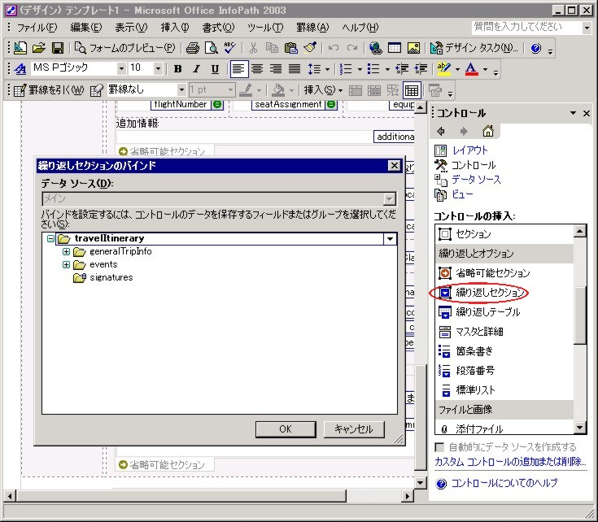
図 1 繰り返しセクション コントロール
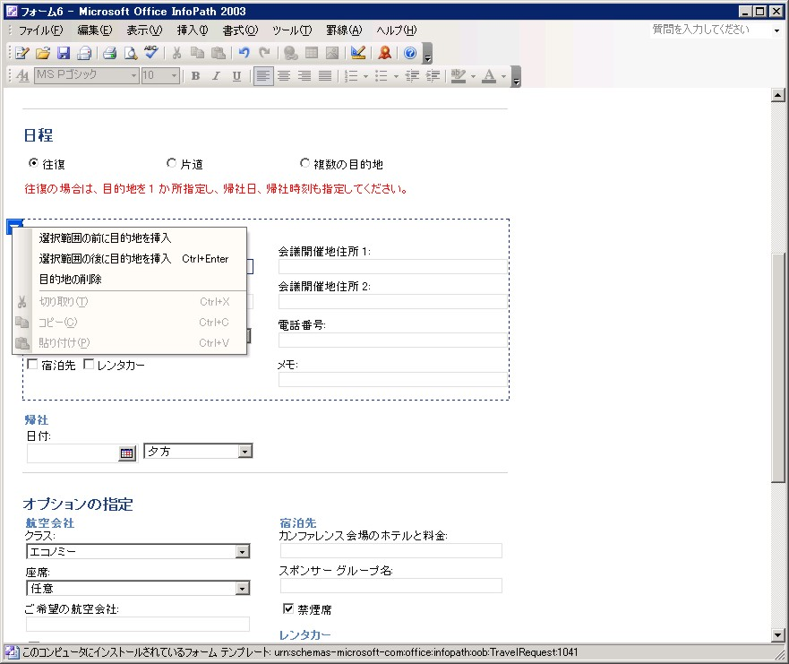
図 2 繰り返しセクションの挿入

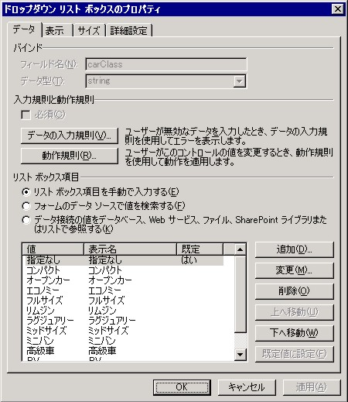
図 3 [ドロップダウン リスト ボックスのプロパティ] ダイアログ ボックス
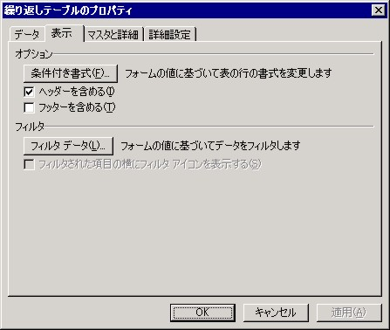
図 4 [繰り返しテーブルのプロパティ] ダイアログ ボックス

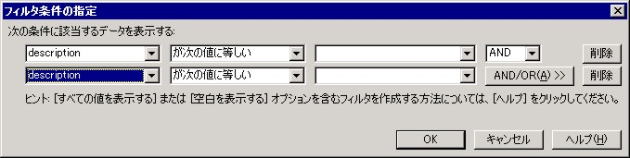
図 5 繰り返しテーブルのフィルタ条件の指定
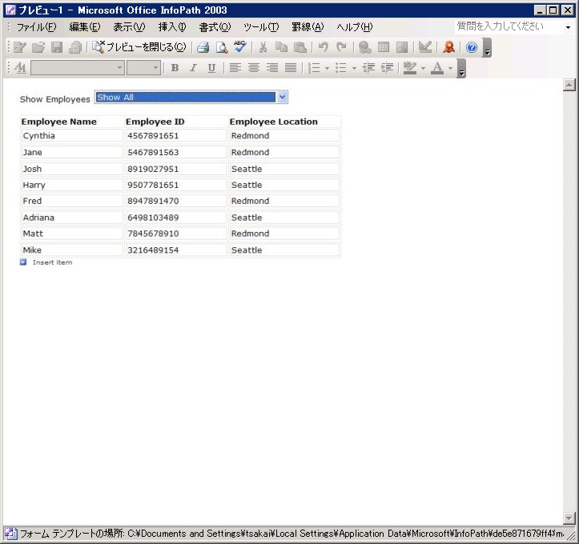
図 6 フィルタ処理されたリスト (1)

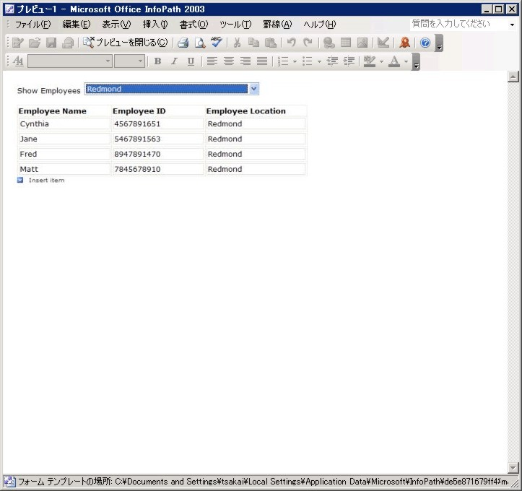
図 7 フィルタ処理されたリスト (2)

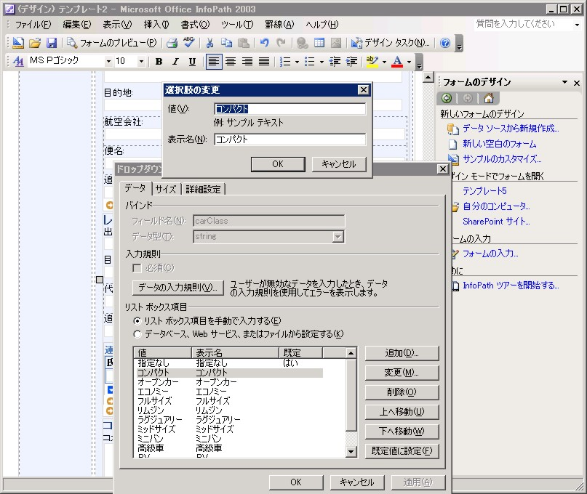
図 8 カスケード リストのリスト ボックス値の指定

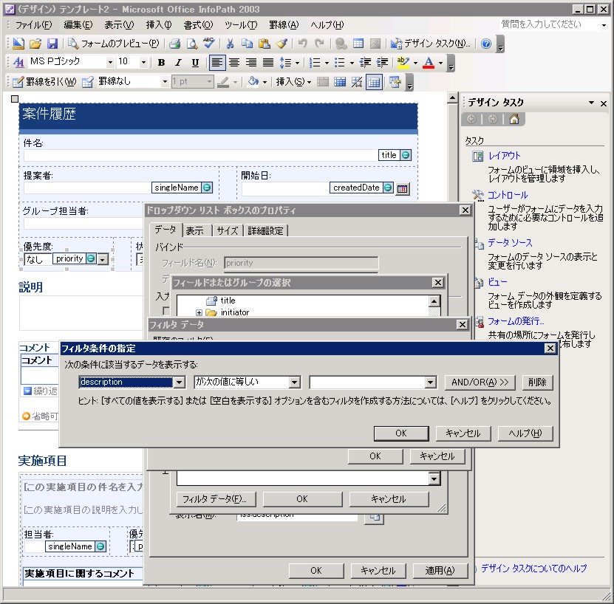
図 9 フィルタを使用したカスケード ドロップダウン リストの作成 (2)

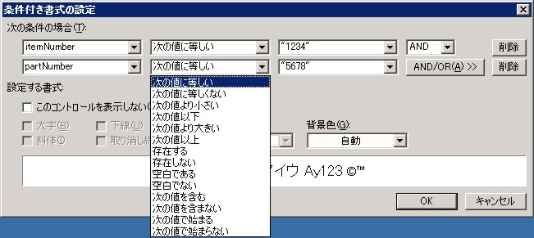
図 10 [条件付き書式] ダイアログ ボックス

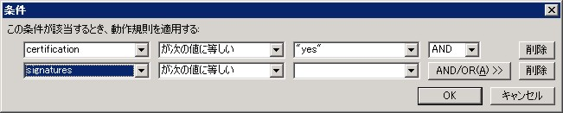
図 11 動作規則の条件を作成する [条件] ダイアログ ボックス

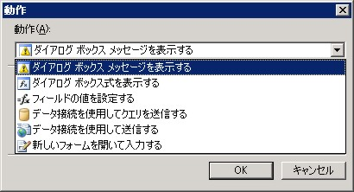
図 12 動作規則の条件が適合したときに実行するアクションの指定

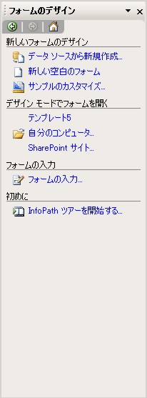 | 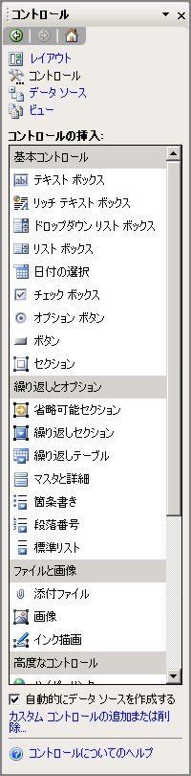
図 13 [フォームのデザイン] 作業ウィンドウ | 図 14 [コントロール] 作業ウィンドウ

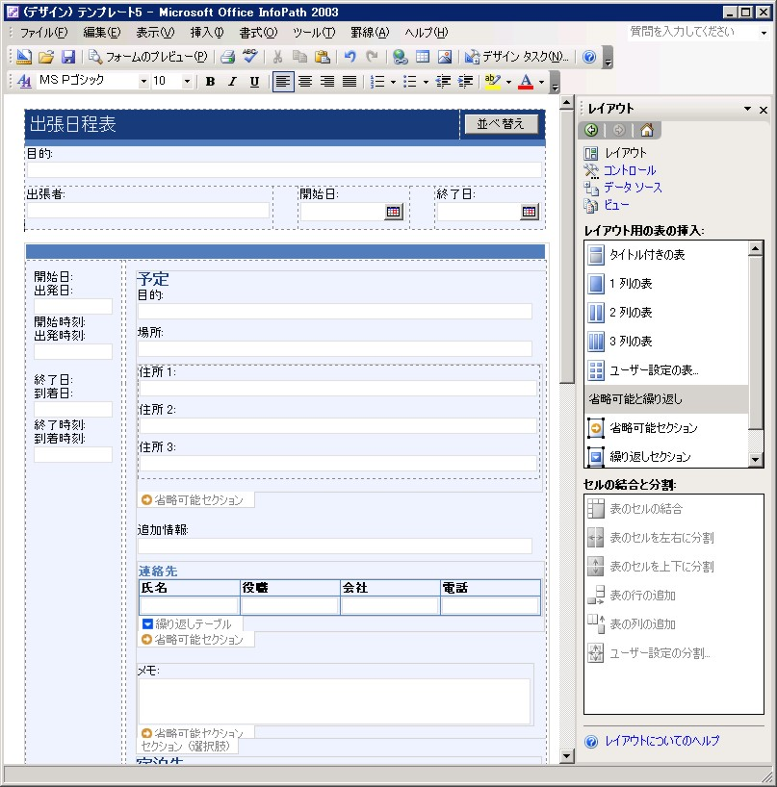図 15 WYSIWYG フォーム デザイン

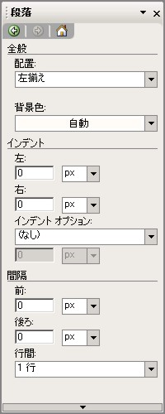 | 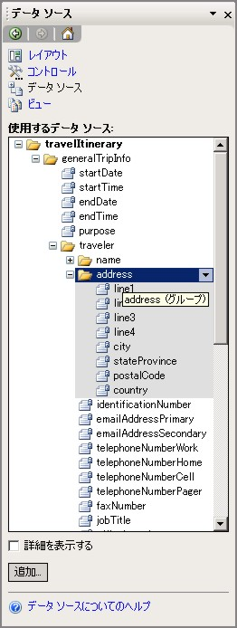
図 16 [段落] 作業ウィンドウ | 図 17 ツリー形式で表示されたスキーマ
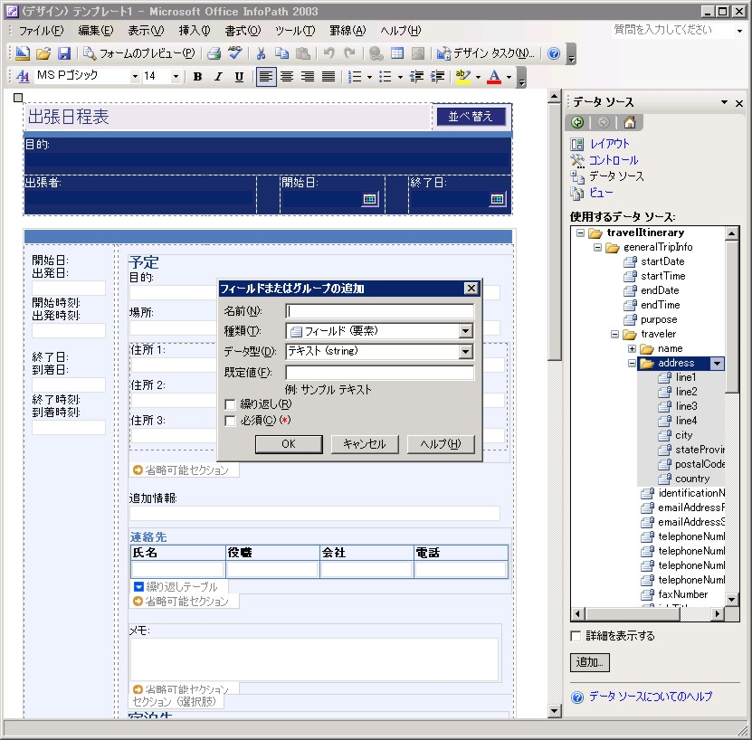
図 18 基本的なスキーマ編集

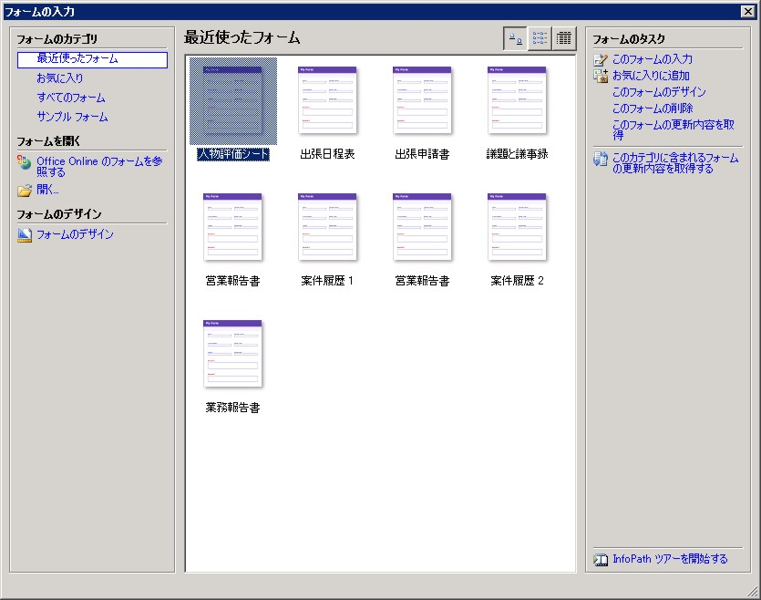
図 19 [フォームの入力] ダイアログ ボックス
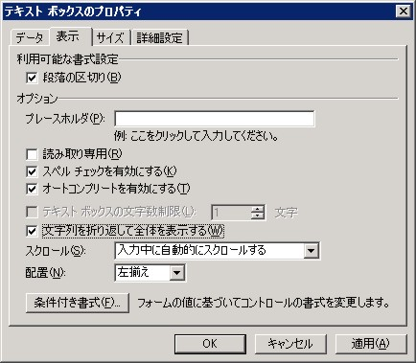
図 20 コントロールの表示プロパティの設定
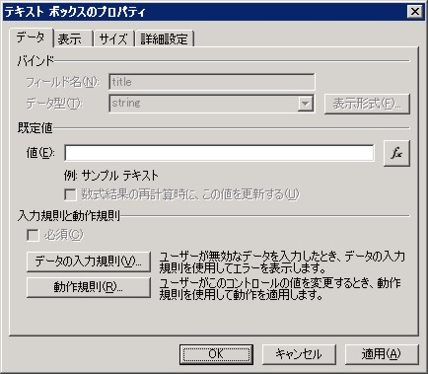
図 21 [テキスト ボックスのプロパティ] ダイアログ ボックスの [データ] タブ

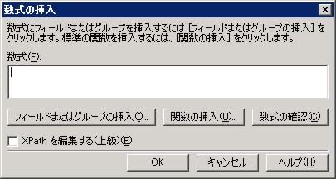
図 22 [数式の挿入] ダイアログ ボックス

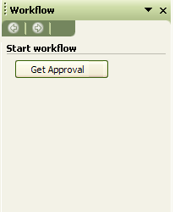 | 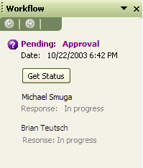 | 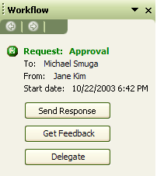
図 23 [ワークフロー] 作業ウィンドウ
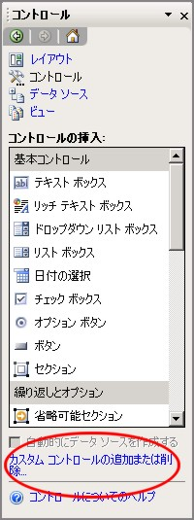
図 24 カスタム コントロールの追加

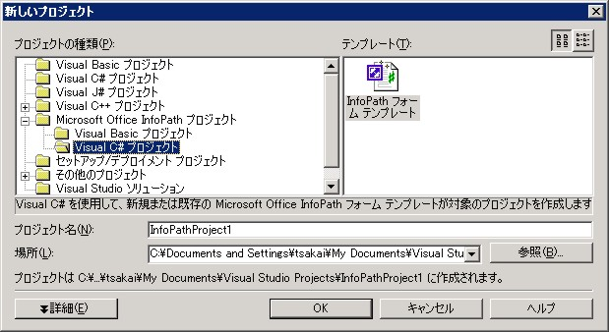
図 25 Microsoft Visual Studio .NET 2003 を使用して InfoPath プロジェクトで使用するマネージ コードを作成

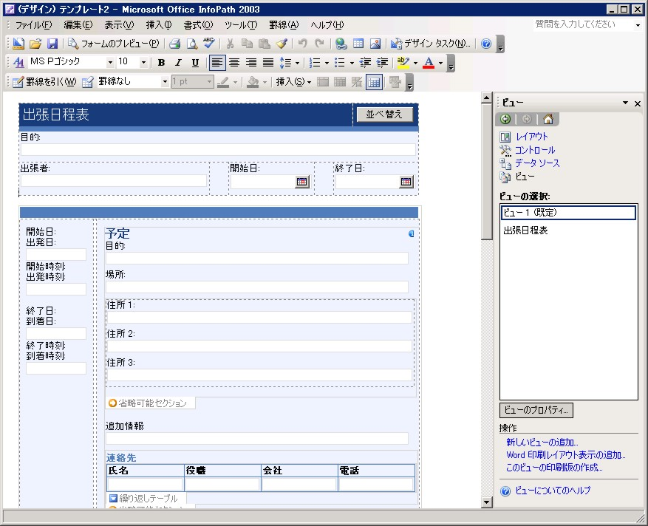
図 26 フォームの複数のビュー

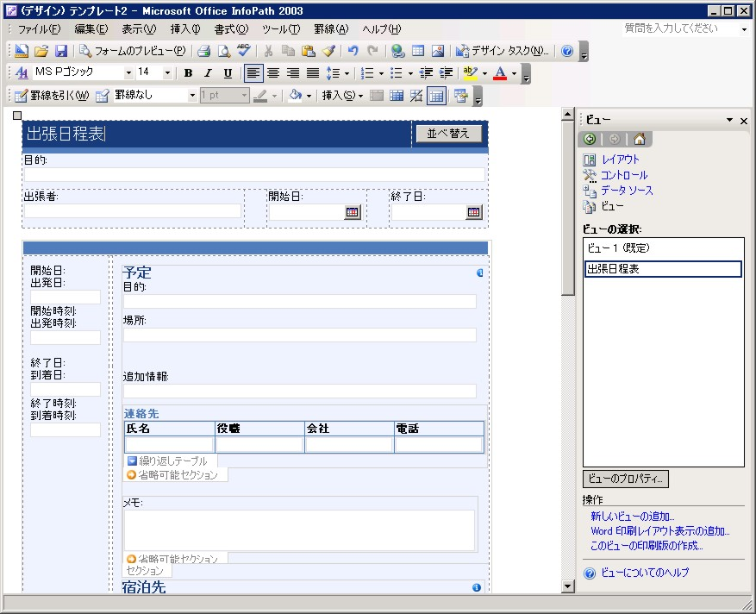
図 27 フォームの複数のビュー (概要)
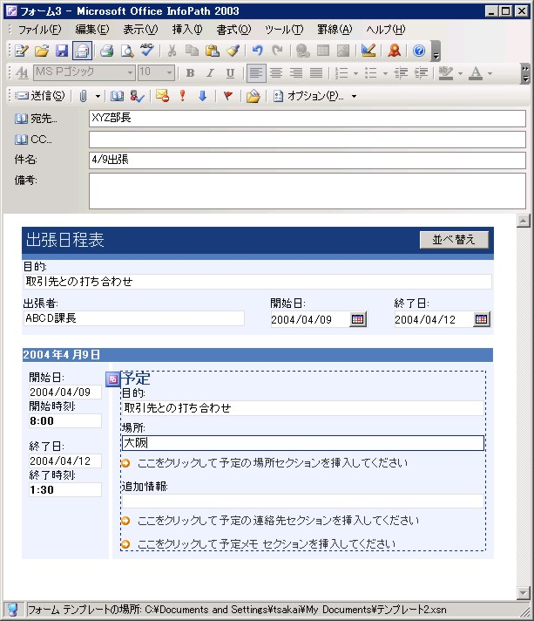
図 28 電子メールの統合
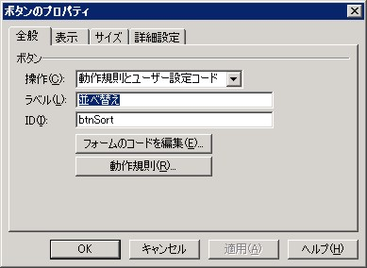
図 29 送信ボタンのプロパティの設定

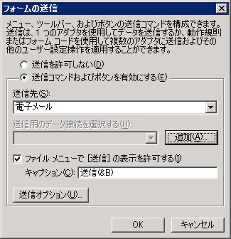
図 30 フォームの送信の有効化

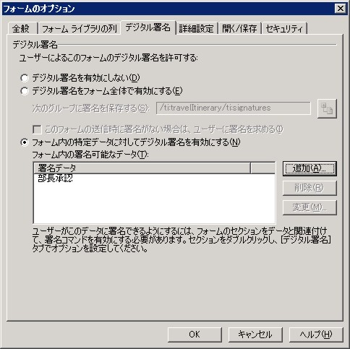
図 31 デジタル署名の管理
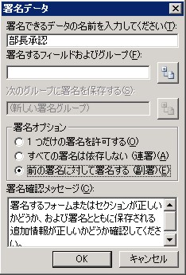
図 32 デジタル署名オプションの設定

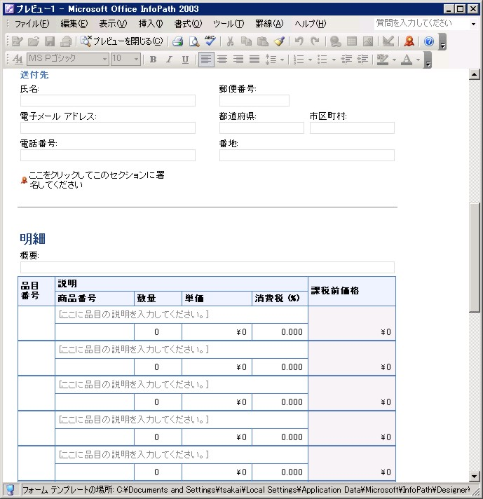
図 33 デジタル署名が追加されたフォーム
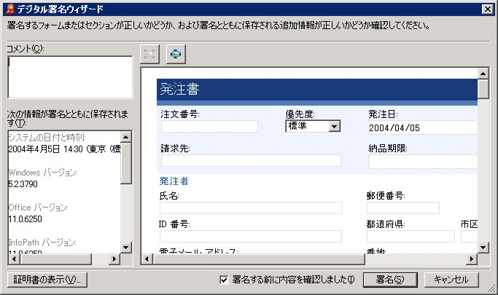
図 34 デジタル署名の詳細の確認

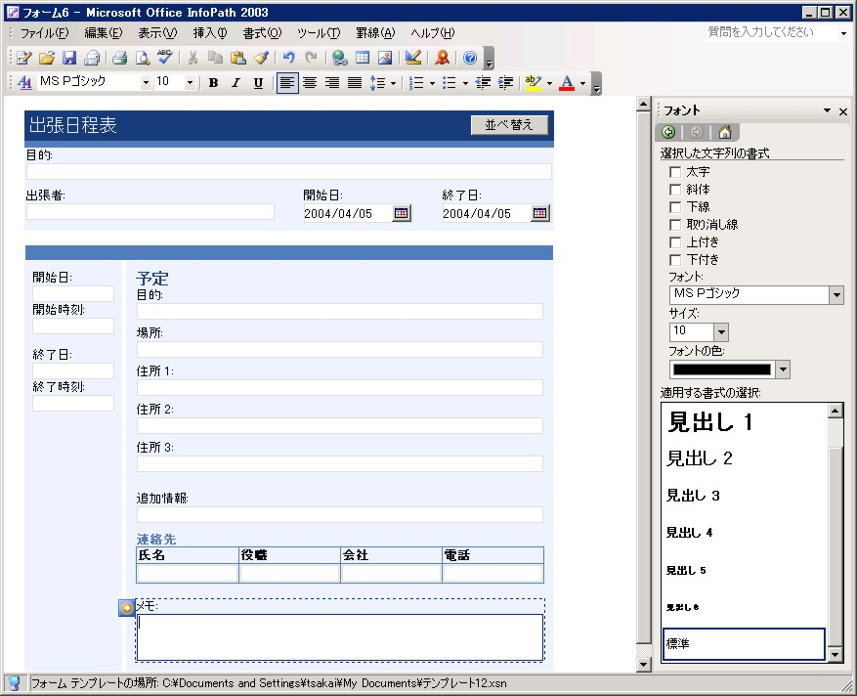
図 35 書式設定オプション
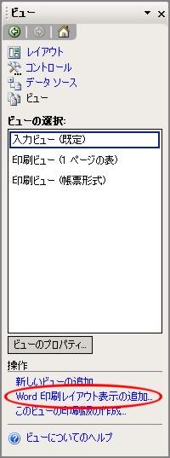
図 36 Word で使用する印刷レイアウトの作成
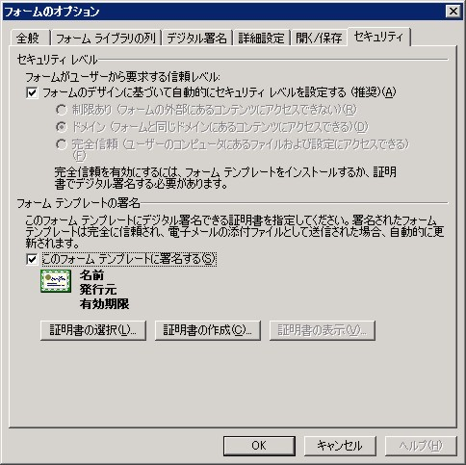
図 37 セキュリティ ゾーンの管理と完全に信頼されたフォームの作成

用語集
バインド | コントロールをデータ ソースのフィールドまたはグループに接続し、そのコントロールに入力されたデータが保存されるようにすることです。コントロールのバインドを解除すると、フィールドまたはグループから切り離されるので、コントロールに入力されたデータは保存されません。
COM (Component Object Model) | Microsoft が開発した、ソフトウェア コンポーネントの構築に関する仕様。COM を使用すると、ソフトウェア コンポーネントを組み合わせてプログラムを作成したり、Microsoft Windows オペレーティング システム上の既存のプログラムに機能を追加したりすることが可能になります。
条件付き書式 | フォームに入力された値に基づいて、表示/非表示などのコントロールの表示方法を変更します。
コントロール | テキスト ボックス、チェック ボックス、スクロール バー、コマンド ボタンなど、ユーザーがプログラムを制御するためのグラフィカル ユーザー インターフェイス オブジェクトです。コントロールを使用することによって、データや選択肢を表示したり操作を実行したりできるほか、ユーザー インターフェイスが見やすくなります。
カスタム インストールされたフォーム | カスタム セットアップ プログラムによってインストールされるフォームであり、通常はコンピュータ上のファイルや設定にアクセスできます。
カスタム作業ウィンドウ | フォームの横のウィンドウに表示される内容を記述した HTML (Hypertext Markup Language) 形式のファイルです。カスタム作業ウィンドウには、フォームに固有のコマンドやヘルプを表示できます。
データ ソース | InfoPath のフォームのデータを定義し、格納するフィールドおよびグループの集まりのことです。フォーム内のコントロールは、データ ソース内のフィールドやグループにバインドされます。
データ型 | フィールドのプロパティであり、フィールドに格納できるデータの種類を定義します。データ型には、テキスト、リッチ テキスト、整数、10 進、はい/いいえ、ハイパーリンク、日付、時刻、日付と時刻、画像などがあります。
データの入力検証 | データの正確さを調べるプロセスです。コントロールに適用できる規則の集まりであり、これによってユーザーが入力できるデータの型と範囲を指定できます。
デザイン モード | フォーム テンプレートの作成や変更ができる InfoPath のデザイン環境です。
ダイアログ ボックス警告 | データの入力規則に関する警告の 1 つで、コントロールに無効なデータが入力された場合に、ダイアログ ボックスが開き、カスタム エラー メッセージが表示されます。
DOM (Document Object Model) | DHTML ドキュメントおよび XML ドキュメントを Web ブラウザで操作できるように構造を規定した W3C (World Wide Web Consortium) の仕様です。
編集可能な領域 | テキスト、表、画像などのコンテンツを挿入できるフォーム内の領域です。
イベント | マウス クリックやキー入力などのオブジェクトが認識する操作であり、それに対する応答を定義することができます。イベントは、ユーザーの操作、Visual Basic ステートメント、またはシステムが起因となって発生します。
イベント ハンドラ | フォーム イベントまたはデータ入力検証イベントに対応して実行される InfoPath フォーム内のスクリプト関数のコードです。
式ボックス | フォーム上のコントロールの 1 つであり、XPath 式を使用してデータのルックアップや計算を行った結果の読み取り専用のデータが表示されます。
フィールド | データ ソース内の要素または属性のことで、データを保持することができます。要素フィールドは属性フィールドを含むことができます。フィールドにはコントロールに入力されたデータが格納されます。
フォーム | InfoPath では、ユーザーが情報を入力できるコントロールの集まりを含むドキュメントを意味します。InfoPath のフォームには、リッチ テキスト ボックス、日付の選択、省略可能セクション、繰り返しセクション、データ入力検証、条件付き書式などの機能を挿入することができます。
フォーム領域 | InfoPath ワークスペースのうち、作業の対象となるフォームが表示される領域です。
フォーム定義ファイル | フォーム内で使用する他のファイルやコンポーネントに関する情報が含まれる拡張子 .xsf の XML ファイル。このファイルに保存される情報には、ユーザー インターフェイスのカスタマイズ、XML スキーマ、ビュー、ビジネス ロジック、イベント、展開設定などがあります。
フォーム ファイル | InfoPath のフォームを実装するのに使用されるファイルの集まりです。フォーム ファイルには、HTML、XML、XSD、XSLT、スクリプトなど、フォームが動作するために必要なファイルが含まれます。
フォーム ライブラリ | 同じテンプレートを基にしたフォームを保存し、共有するためのフォルダです。ライブラリ内の各フォームは、そのライブラリの内容一覧に表示されるユーザー定義情報に関連付けられます。
フォーム ライブラリの列 | SharePoint のフォーム ライブラリの列に表示される情報です。フォーム ライブラリ内の各フォームについて、フォーム ライブラリの列としてフォーム設計者が指定したコントロールに入力された情報が表示されます。
フォーム テンプレート | InfoPath では、フォームのデータ構造、外観、および動作を定義する 1 つまたは複数のファイルを意味します。
グループ | フィールドや他のグループを含むことができるデータ ソースの要素です。繰り返しテーブルや繰り返しセクションなどの他のコントロールを含むコントロールは、グループにバインドされます。
HTML (Hypertext Markup Language) | ハイパーテキスト マークアップ言語 (Hypertext Markup Language) の略。World Wide Web 上のドキュメントで使用される標準のマークアップ言語です。HTML では、Web ブラウザがテキストやグラフィックなどのページ要素を表示する方法とユーザーの操作に対する応答の方法をタグによって指定します。
インライン警告 | 無効なデータを含むコントロールを赤い破線の枠で囲んで示すデータ入力規則に関する警告の 1 つです。対象のコントロールを右クリックすると、カスタム エラー メッセージが表示されます。
JavaScript | プラットフォームに依存しない World Wide Web のスクリプト言語です。JavaScript コードは、HTML ページに直接挿入します。JavaScript によって、Java プログラムの作成が可能になります。スクリプト アンカーが JavaScript で記述されたスクリプトを表します。
JScript | C、C++、および Java を基に開発されたオブジェクト ベースのインタープリタ型スクリプト言語です。ECMA 262 の言語仕様を Microsoft が実装したものです。
レイアウト テーブル | テキストやコントロールなどのフォームの内容を整列させることを目的としたセルの集まりです。
リスト コントロール | 箇条書き、段落番号、または標準リストとしてフォーム内に挿入できるコントロールです。リスト コントロールはユーザーによるテキストの入力が可能であり、必要に応じて繰り返されます。
メソッド | 特定のオブジェクトに対して実行される、ステートメントや関数に似たプロシージャです。たとえば、Debug オブジェクトに Print メソッドを適用すると、デバッグ出力をイミディエイト ウィンドウに転送できます。
Microsoft Script Editor (MSE) | InfoPath フォームの Microsoft JScript コードまたは Microsoft VBScript コードを作成、編集、デバッグするためのプログラミング環境です。
Microsoft Windows インストーラ (MSI) | 32 ビット Windows オペレーティング システム上に展開されるソフトウェアのインストール パッケージを作成するためのツールです。
オブジェクト | 表、グラフ、グラフィックス、数式などの情報の形式です。あるアプリケーションで作成したオブジェクト (スプレッドシートなど) を別のアプリケーションにリンクしたり埋め込んだりしたものを OLE オブジェクトといいます。
オブジェクト ブラウザ | 現在のプロジェクトと参照されるオブジェクト ライブラリ内のオブジェクト、プロパティ、メソッド、および定数に関する情報が表示されるダイアログ ボックスです。このダイアログ ボックスを使用して、要素の検索、要素に関するヘルプの表示、モジュール内への要素の貼り付けなどを行います。
オブジェクト モデル | オブジェクトやコレクションを階層構造で示したライブラリであり、アプリケーションの内容と機能を表します。オブジェクトとコレクションには、プロパティ、メソッド、およびイベントが関連付けられており、これらを使用してアプリケーションを操作することができます。
オブジェクト モデル ダイアグラム | 特定のオブジェクト モデルに含まれるオブジェクトとコレクションを視覚的に表現したものです。
省略可能セクション | 他のコントロールを含むコントロールであり、既定ではフォーム上に表示されません。フォームにデータを入力するときに、ユーザーは省略可能セクションを挿入したり削除したりできます。
パラメータ | 操作を開始するとき、またはプログラムによって式が評価される前に、変数に割り当てられている値です。パラメータとして、テキスト、数、または別の値に割り当てられた引数名を使用できます。
プロパティ | コントロール、フィールド、またはオブジェクトの名前付きの属性です。プロパティによって、オブジェクトの特性 (サイズ、色、画面上の位置など) やオブジェクトの動作 (オブジェクトを非表示にするかどうかなど) を定義します。
参照フィールド | 2 つのフィールドのプロパティが常に一致するように、別のフィールドと関連付けられたフィールドのことです。一方のフィールドのプロパティが変更されると、関連付けられているフィールドのプロパティが自動的に更新されます。
参照グループ | 自身のプロパティだけでなく、包含しているグループやフィールドのプロパティが必ず一致するように、他のグループと関連付けられたグループのことです。一方のグループのプロパティが変更されると、関連付けられているグループのプロパティが自動的に更新されます。
繰り返しフィールド | 複数回にわたり使用できる、データ ソース内のフィールドです。繰り返しフィールドには、箇条書き、段落番号、標準リスト、繰り返しセクション、繰り返しテーブルなどのコントロールをバインドすることができます。
繰り返しグループ | 複数回にわたり使用できる、データ ソース内のグループです。繰り返しグループには、繰り返しセクションや繰り返しテーブルなどのコントロールをバインドすることができます。
繰り返しセクション | 他のコントロールを含むコントロールであり、フォーム上で必要に応じて繰り返されます。フォームにデータを入力するときに、ユーザーが複数のセクションを挿入できます。
繰り返しテーブル | 他のコントロールを含む表形式のコントロールであり、フォーム上で必要に応じて繰り返されます。フォームにデータを入力するときに、ユーザーが複数の行を挿入できます。
リソース マネージャ | フォームの動作をサポートするリソース ファイルを追加または削除するためのインターフェイスです。
動作規則 | イベントおよびフォーム内の値に基づいて自動的にタスクを実行する条件とアクションの組み合わせのことです。
スクリプト言語 | 処理の内容が特殊または限定的なタスクのコーディングを目的とした簡素なプログラミング言語です。スクリプト言語で作成されたタスクは、特定のアプリケーションや機能に関連付けられる場合もあります。
セカンダリ データ ソース | フォームのリスト ボックスのエントリやスクリプトの実行に使用される XML データ ファイル、データベース、または Web サービスのことです。
セクション | 他のコントロールを含むフォーム上のコントロールです。
表 | 1 つ以上のセルの行で構成されるコントロールであり、主として数値などの項目を表示し、すばやく参照および分析できるようにします。表内の項目は行と列で構成されます。
作業ウィンドウ | 頻繁に使用されるコマンドが配置された Office アプリケーションのウィンドウです。作業の邪魔にならない位置に小さく表示されるため、ファイルの編集を続けながらコマンドを選択できます。
テキスト ボックス | ユーザーがテキストを入力できるコントロールのことです。リッチ テキスト ボックスを使用すると、書式を設定したデータを入力することができます。
URI (Uniform Resource Identifier) | インターネット上のリソースを種類と場所によって示した文字列です。
URN (Uniform Resource Name) | インターネット上のリソースをリソースがある場所にかかわらず名前によって特定できるようにする識別子です。
URL (Uniform Resource Locator) | プロトコル (HTTP、FTP など) を最初に示し、インターネットまたはイントラネット上のオブジェクト、ドキュメント、Web ページなどの場所を指定するアドレスです。例 : http://www.microsoft.com
有効 | エラーがないこと、または定義された規則または標準において許容可能であることです。たとえば、フォームに入力されたデータがフォームのデータ入力規則で設定された条件を満たしている場合、そのデータは有効と見なされます。
ビュー | フォーム テンプレートと共に保存され、フォームへの入力時にデータに適用できるフォーム固有の表示設定です。ビューを切り替えることによって、フォームに表示されるデータの量を変更できます。
VBScript (Visual Basic Scripting Edition) | オブジェクト ベースのインタープリタ型スクリプト言語であり、Microsoft Visual Basic プログラミング言語のサブセットです。
XHTML (Extensible Hypertext Markup Language) | HTML を拡張し、XML の仕様に準拠するように再定義したマークアップ言語です。
XML (Extensible Markup Language) | SGML (Standard Generalized Markup Language) を凝縮した言語です。XML を使用すると、開発者は独自のタグを作成し、情報の構成と表示を柔軟に行うことができます。
XML 属性 | XML の構造を示す構成要素です。等号で区切られた名前と値の組み合わせであり、タグ付きの要素に含まれ、要素の機能を変更します。属性値はすべてテキスト文字列であり、引用符で囲む必要があります。
XML データ | XML 形式で保存されたデータです。InfoPath のフォームは XML データ ファイルとして保存されます。
XML 要素 | 開始タグ、終了タグ、およびタグの間にある情報で構成される XML 構造です。要素は複数の属性を持ち、他の要素を含むことができます。
XML パーサー | XML ドキュメントの構造を検証し、その内容を表示または変換するソフトウェア コンポーネントです。
XML スキーマ | XML で記述され、XML ドキュメントの構造を定義する仕様です。要素の名前とリッチ テキスト データの種類、組み合わせて表示できる要素、各要素で使用できる属性などを指定します。
XML 署名 | XML ドキュメントに含まれるデータの保護を目的とした XML ベースのデジタル署名です。W3C (World Wide Web Consortium) が管理している標準です。
XML テンプレート ファイル | フォームにデータを入力する際、事前にフィールドに表示されるサンプル データが入っている XML ファイルです。
XSD | XML スキーマ定義のことです。
XSL | 書式設定のセマンティクスを指定するための XML ボキャブラリです。XSL スタイル シートは、XML ドキュメントのクラスのインスタンスを XSL ボキャブラリを使用する XML ドキュメントに変換する方法を記述することによって、XML ドキュメントのクラスの表示方法を指定します。
XSLT (XSL 変換) | XML ドキュメントを HTML や別の XML 形式などに変換するための言語です。XSL の一部として使用することを目的として設計されました。

索引

InfoPath
Office 2003 SP1 の機能強化
ActiveX コントロール 29
HWS (Human Workflow Services) 43
InfoPath 機能の無効化 35
Visual Studio .NET 2003 との統合 33, 35
W3C スキーマのサポート 20
印刷機能の強化 49, 50
互換性 54
コントロール 26, 31, 32
自動回復 48
数式およびフォーム値の使用 27
セカンダリ データ ソース 21
セキュリティの強化 53
送信オプション 44
タブレット PC のサポート 47
データ接続 28
デザイン モードの強化 22
デジタル署名の強化 45
電子メールによる送信 44
電子メールによるフォームの展開 54
動作規則 19, 29
ビュー 38
右から左に書く言語のサポート 23
ユーザー インターフェイスの強化 25
ワークフロー ロールと動作規則 42
Office との統合 9
アクセシビリティ機能 56
オンライン ヘルプ 55
サンプル フォーム 8, 36, 48
製品紹介 2
製品ツアー 55
ソフトウェア開発キット (SDK) 36
デザイン モード 8
プログラムからの操作 9
他のアプローチと比較した場合の利点 4
利点
意思決定の改善 17
効率の向上 17
組織全体での情報共有 37
データを知識に変える 12
InfoPath の機能
SharePoint との統合 40
W3C スキーマのサポート 18
W3C 標準 18
WYSIWYG 対応のデザイン ツール 22
オフライン サポート 48
概要 8
クエリ ボタン 44
繰り返しセクション 13
省略可能な要素およびセクション 13
コントロール 30. 「InfoPath のコントロール」を参照
スキーマからのドラッグ アンド ドロップ 23
スキーマ検証 19
スキーマの表示 23
スキーマの編集 24
送信ボタン 44
デジタル署名 45
展開管理機能 52
電子メールの統合 43
入力規則 19
汎用スキーマによるフォームのデザイン 20
フィールドの検証 19
フォームの印刷 49
フォームの配色 24
フォームの発行 39
フォームのプレビュー 24
InfoPath のコントロール
カスタマイズ可能なコントロールのプロパティ 26
コントロールの再結合 26
コントロールの変換 26
データベース ソースのサポート 28
標準ツールボックス 25
ボタンの動作 29
ラベルの自動挿入 26
Office 2003 SP1 における機能強化 11
システム要件 57
スキーマ
W3C スキーマのサポート 18
既存スキーマの利用 50
検証 19
汎用スキーマによるデザイン 20
表示 23
フォーム内でのフィールドまたはグループのドラッグ アンド ドロップ 23
編集 24
ターミナル サービスのサポート 10
データ ソース 21
フォーム開発
DOM のサポート 18
Microsoft JScript 35
VBScript (Microsoft Visual Basic® Scripting Edition) 35
Visual Basic プロジェクト 33
Visual C# プロジェクト 33
カスタム ダイアログ ボックス 34
カスタム作業ウィンドウ 35
コーディングのサポート 35
コントロール 30
セクションの手動編集 34
デバッガ 35
ビュー (複数) 38
フォームの結合 38
フォルダとして保存する 34
リソース管理 34
フォームのエクスポート 39
XML へ 39
方法
ActiveX コントロールの追加 29
Microsoft Visual Studio .NET 2003 の使用 33
SharePoint との統合 40, 41
SP1 機能を無効にする 54
WYSIWYG デザイン モード 22
XSLT の手動編集 34
アクセシビリティ オプション
キーボード ショートカット 56
表示の管理 56
印刷
Microsoft Word のサポート 50
改ページ 49
プレビュー 50
ページ設定 49
ヘッダーおよびフッター 49
エラーの検出および修復 52
オフラインでデータを入力するためにフォームを保存する 48
カスケード リストの作成 15
画像、使い方 47
キーボード ショートカット 56
繰り返しセクションの追加 13
検索と置換 48
検証の警告、設定 19
コード、編集およびデバッグ 35
コントロール
再結合 26
変換 26
コントロールに既存のフォーム値を挿入する 28
コントロールにデータベースから値を挿入する 28
コントロールの無効化 16
コントロールへのアクセス 25
作業ウィンドウのカスタマイズ 35
条件付き書式 16
省略可能セクションを追加する 13
数式の使用 27
スキーマ オブジェクトのドラッグ アンド ドロップ 23
スキーマの編集 24
スペル チェック 47
製品ツアーを表示する 55
セキュリティで保護されたフォームの作成 53
セキュリティの確保
デザイン モードのロックダウン 52
タブレット PC のインク入力を利用する 47
ツール バーのカスタマイズ 55
データの送信、動作の設定 29
デザイン モードでフォームをプレビューする 24
デジタル署名 45
動作規則の使用 16
ドキュメントの管理
最近使用したフォーム 55
ビューの切り替え 55
入力規則の作成と変更 19
配色 24
ハイパーリンク、使い方 46
ビュー、複数のビューの管理 38
フィルタの使用 14
フォームのエクスポート 34, 39
フォームのオートコンプリート 48
フォームの回復 48
フォームの結合 38
フォームの送信 44
フォームのデザイン 20
サンプル フォームの使用 48
表 47
リスト 46
リッチ テキスト 46
フォームを電子メールで送信する 43
フォームを電子メールで展開する 54
プロパティのカスタマイズ 26
ヘルプ、アクセスする 55
右から左に書く言語の使用 23
メイン データ ソースとセカンダリ データ ソースの使用 21
リソースの管理 34
ワークフロー サービスの使用 42, 43
ワトソン博士のサポート 9, 55

© 2004 Microsoft Corporation. All rights reserved.

このページに記載されている情報は、プレリリース版のソフトウェア製品に関するものです。プレリリース版のソフトウェア製品は正式な製品版としてリリースされるまでに変更されることがあり、このドキュメントの内容は正式にリリースされた時点での製品に関する情報として不正確もしくは不適切な場合があります。このドキュメントに記載された内容は情報提供のみを目的としており、
明示または黙示にかかわらず、これらの情報についてマイクロソフトはいかなる責任も負わないものとします。

このドキュメントで例として挙げられている企業、組織、製品、ドメイン名、電子メール アドレス、ロゴ、人物、地名、およびイベントは、仮想のものです。それらが、いずれかの実際の企業、組織、製品、ドメイン名、電子メール アドレス、ロゴ、人物、地名、あるいはイベントを指していることはなく、そのように解釈されるべきではありません。

Microsoft、BizTalk、InfoPath、IntelliMouse、Office ロゴ、Outlook、SharePoint、SQL Server、Visual Studio、Windows は米国 Microsoft Corporation の米国およびその他の国における登録商標または商標です。記載されている会社名、製品名には、各社の商標のものもあります。

